Gewaltschutzkonzept
der Stadtschule Gransee

Verabschiedet durch die Schulkonferenz am 15.06.2026

Inhalt

1. Leitgedanken 3
2. Prävention 4
2.1. Unser Handlungsauftrag 4
2.2. Grundwissen im Kinderschutz 4
2.3. Fortbildung/Qualifikation des Schulpersonals 7
2.4. Präventionsmaßnahmen 8
2.5 Präventionsangebote 11
2.6. Unser Verhaltenskodex 15
2.6. Beschwerde- und Beratungsmöglichkeiten an unserer Schule 17
3. Intervention 21
3.1. Kooperations- und Vernetzungsverzeichnis in Kinderschutzfragen 21
3.2. Handlungspläne 25
4. Evaluation und Fortschreibung 27
5. Anlagenverzeichnis 28

Leitgedanken

Kinder haben das Recht auf Schutz vor Gewalt in jeder Form, z.B. Misshandlung, Verwahrlosung sowie sexuellem Missbrauch (vgl. Art. 19 und 34 UN-Kinderrechtskonvention). Sich um das Wohl von Kindern und Jugendlichen zu sorgen, ist eine gemeinsame Aufgabe aller Berufsgruppen, die im Kontakt mit ihnen stehen. Alle am Schulleben beteiligten Erwachsenen tragen daher eine gemeinsame Verantwortung für die ihnen anvertrauten Schülerinnen und Schüler.
Wir verstehen uns als Verantwortungsgemeinschaft, die aktiv für das Wohl, den Schutz und die sichere Entwicklung der Kinder Sorge trägt.
Ziel des vorliegenden Schutzkonzeptes ist es, den Kindern und Jugendlichen an unserer Schule einen sicheren Ort zu bieten und gleichzeitig Handlungssicherheit für das Schulpersonal in schwierigen Situationen des Kinderschutzes zu gewährleisten. Dies umfasst sowohl Vorfälle oder Anhaltspunkte, die im außerschulischen Umfeld entstehen, als auch Grenzverletzungen oder Übergriffe innerhalb der Schulgemeinschaft. Darüber hinaus soll das Konzept dazu beitragen, dass Kinder, die Gewalt erfahren – innerhalb oder außerhalb der Schule –, in der Schule kompetente und unterstützende Erwachsene finden.
Das Schutzkonzept beschreibt daher klare Vorgehensweisen im Umgang mit Verdachtsfällen, benennt Ansprechpartnerinnen und Ansprechpartner und umfasst sowohl präventive Maßnahmen als auch Handlungspläne für den Ernstfall. Es enthält zudem Verhaltensregeln sowie Beschwerdemöglichkeiten und dient als Grundlage für eine gemeinsame, verbindliche Haltung im Kinderschutz.
Für ein wirksames Gewaltpräventions- und Schutzkonzept ist die Kooperation aller Beteiligten unerlässlich. Eltern, Schule, Institutionen und Schulträger arbeiten dabei eng zusammen.
Das Schutzkonzept muss von allen an der Schule tätigen Personen aktiv gelebt werden. Es wird regelmäßig überprüft und weiterentwickelt, sodass Ergänzungen und Verbesserungsvorschläge ausdrücklich erwünscht sind.

Prävention

2.1. Unser Handlungsauftrag
Wir sind auf das humanistische Menschenbild, auf grundlegende Werte im Miteinander wie Toleranz, Respekt und Rücksichtnahme ausgerichtet. Gewaltprävention ist ein wichtiger Bestandteil unseres schulischen Alltags und zielt darauf ab, ein respektvolles, sicheres und wertschätzendes Miteinander zu fördern.
Schulen im Land Brandenburg sind verpflichtet, jedem Anhaltspunkt für Vernachlässigung oder Misshandlung eines Schülers oder einer Schülerin nachzugehen. Daraus ergibt sich ein konkreter Handlungsauftrag für jede Lehrkraft an unsere Schule: Schülerinnen und Schülern professionell zu helfen, wenn ihnen Gewalt oder Unrecht widerfährt.
Der rechtliche Handlungsrahmen im Kinderschutz für Lehrkräfte in Brandenburger Schulen ist im Anhang dieses Konzepts zu finden. (A1)

2.2. Grundwissen im Kinderschutz
Um den Schutz der Schülerinnen und Schüler an unserer Schule zu sichern und ihnen in Gefährdungslagen hilfreich zur Seite stehen zu können, sorgen wir dafür, dass unser Schulpersonal über Grundwissen zum Thema Kinderschutz verfügt.

Was ist eine Kindeswohlgefährdung?
Von Kindeswohlgefährdung wird gesprochen, wenn eine
- gegenwärtige oder zumindest unmittelbar bevorstehende Gefahr für die Kindesentwicklung abzusehen ist,
- die bei ihrer Fortdauer eine erhebliche Schädigung des körperlichen, geistigen oder seelischen Wohls des Kindes mit ziemlicher Sicherheit voraussehen lässt, sofern sie noch nicht eingetreten ist.

Entscheidend für die Einschätzung einer Kindeswohlgefährdung ist, ob das Kind bzw. der Jugendliche in seiner weiteren Entwicklung nachhaltig gefährdet ist. Maßstab für die Einschätzung sind dabei gesellschaftlich geltende Normen und eine begründete professionelle Einschätzung, die i. d. R. das Jugendamt vornimmt.

Das Wohl eines Kindes oder Jugendlichen kann dabei durch das Verhalten von Eltern, Erziehungs-/
Sorgeberechtigten oder anderen Personen innerhalb der Familie oder des sozialen Umfeldes beeinträchtigt werden. Es kann aber auch von erwachsenen Personen oder von anderen Schülerinnen und Schülern innerhalb der Schule beeinträchtigt werden.
Dies kann durch aktives Handeln oder durch Unterlassen einer angemessenen Hilfe geschehen.

Es gibt verschiedene Anzeichen, die darauf hindeuten, dass es einem Kind nicht gut geht. Diese Anzeichen oder Anhaltspunkte sind z. B. konkrete Beobachtungen und Aussagen, die darauf hindeuten, dass das körperliche, geistige oder seelische Wohl eines Kindes bzw. einer oder eines Jugendlichen gefährdet ist oder gefährdet wird, wenn sich die Situation nicht verbessert. Das Bekanntwerden solcher Anhaltspunkte für eine Kindeswohlgefährdung markiert den Ausgangspunkt, ab dem die Lehrkräfte unserer Schule verpflichtet sind, in den Prozess der Sachverhaltsklärung einzusteigen und dem Kind oder Jugendlichen zu helfen. Eine Auflistung möglicher Anzeichen bzw. Anhaltspunkte etc. ist im Anhang dieses Konzepts zu
finden. (A2)

Was kann das Kindeswohl gefährden?
Gewalt nimmt unterschiedliche Formen an. Sie erfolgt durch körperlichen Einsatz und/oder psychische, verbale oder digitale Mittel. Sie verursacht körperliche und/oder psychische Verletzungen.
Die unterschiedlichen Gewaltformen treten oft in Kombination auf. Sexualisierte oder körperliche Gewalt ist beispielsweise immer auch mit psychischer Gewalt verbunden.
Im letzten Teil des Anhangs (A13) werden Täterverhalten, -vorgehen und –strategien näher erläutert.

Sexuelle Grenzverletzung
Hierzu zählen „Verhaltensweisen, die die körperlichen, psychischen oder Schamgrenzen anderer überschreiten, ohne bereits einen sexuellen Übergriff oder strafrechtlich relevante Formen sexualisierter Gewalt darzustellen. Grenzverletzungen werden meist unabsichtlich verübt, können subjektiv aber als sehr unangenehm erlebt werden, wie beispielsweise das Betreten von Umkleidekabinen.“

Solche Verhaltensweisen sind z. B.:
- die eigene Verantwortung für den Schutz von Mädchen und Jungen bei Grenzverletzungen durch Gleichaltrige leugnen („Regelt das untereinander!“ … Ihr sollt doch nicht petzen / euch gegenseitig verpfeifen!“),
- einmalige/gelegentliche Missachtung einer (fachlich) adäquaten körperlichen Distanz (grenzüberschreitende, zu intime körperliche Nähe und Berührungen im alltäglichen Umgang),
- gelegentliche grenzüberschreitende Tobespiele unter Jugendlichen, die zum Beispiel zu nichtbeabsichtigten Verletzungen führen.

Sexualisierte Gewalt
In den Sozialwissenschaften, der Pädagogik und der Psychologie wird jede sexuelle Handlung, die an, mit oder vor Kindern und Jugendlichen gegen deren Willen vorgenommen wird oder der sie aufgrund körperlicher, seelischer, geistiger oder sprachlicher Unterlegenheit nicht wissentlich zustimmen können, als sexueller Missbrauch oder sexualisierte Gewalt definiert. Der Täter oder die Täterin nutzt dabei seine/ihre Macht- und Autoritätsposition aus, um eigene Bedürfnisse auf Kosten Minderjähriger zu befriedigen. Bei unter 14-Jährigen ist grundsätzlich davon auszugehen, dass sie sexuellen Handlungen nicht zustimmen können, selbst wenn ein Kind damit einverstanden wäre.

Formen sexualisierter Gewalt ohne Körperkontakt sind z. B.:
- abwertende/sexistische Qualitätsurteile/Bemerkungen über Schülerinnen und Schüler,
- wiederholtes Flirten mit Schülerinnen und Schülern (zum Beispiel – vermeintlich scherzhafte – Aufforderung zum Kuss oder anderen körperlichen Handlungen),
- Sexualisierung des Kontaktes / der Gruppenatmosphäre (zum Beispiel durch häufige anzügliche Bemerkungen und/oder unangemessene Gespräche über Sexualität, durch sexuell eindeutige Bewegungen, Gesten oder Mimik),
- Voyeurismus (z. B. unter den Rock gucken).

Formen sexualisierter Gewalt mit Körperkontakt sind z. B.:
- wiederholte Missachtung einer (fachlich) adäquaten körperlichen Distanz (grenzüberschreitende, zu intime körperliche Nähe und Berührungen im alltäglichen Umgang),
- gezielte/wiederholte, angeblich zufällige Berührungen der Genitalien (zum Beispiel bei Pflegehandlungen, Hilfestellungen, im alltäglichen Umgang),
- wiederholter Austausch von Zärtlichkeiten, die eher einem familialen Umgang entsprechen,
- Initiierung von Spielen, die Mädchen/Jungen auch nicht erwünschten Körperkontakt abverlangen (z. B. Forderung zu Zärtlichkeiten bei Pfänderspielen),
- Schülerinnen und Schüler die Röcke/Hosen runterziehen, am BH ziehen…, Mädchen/Jungen mit sexuell getönten Bewegungen in eine Ecke drängen und ihnen somit gegen ihren Willen zu nahekommen.

Psychische/emotionale/seelische Gewalt
Emotionale Gewalt (auch seelische Misshandlung) ist eine beabsichtigte Einflussnahme, die Kinder und Jugendliche durch kontinuierliche Herabsetzung, Ausgrenzung oder andere Formen der Demütigung in ihrem Selbstwert oder Selbstbewusstsein beeinträchtigt.
Beispiele dafür sind:
- beschämen, demütigen, herabsetzen, anschreien, beleidigen, erniedrigen, lächerlich machen, Sanktionierung/Bloßstellen von persönlichen Defiziten der Schülerinnen und Schüler,
- erpressen, ausnutzen, Schuldzuweisungen, einreden von Schuldgefühlen, angstauslösendes Drohen,
- Anstiftung zu Fehlverhalten oder zu Gewalt,
- nichts zutrauen, herabsetzen des Selbstwertgefühls,
- verlassen der professionellen Ebene, Infantilisierung, Kinder/Jugendliche in Erwachsenenrollen pressen, als Partnerersatz für eigene Probleme missbrauchen,
- Dynamik der Gruppe manipulieren, um die eigene Machtposition auszubauen bzw. einzelne zu isolieren, zu mobben.

Körperliche Gewalt
Körperliche Gewalt (auch physische Misshandlung) ist die nicht zufällige, absichtliche körperliche Gewaltanwendung der Erwachsenen gegenüber Kindern/Jugendlichen und zwischen Kindern/Jugendlichen. Gründe für die Anwendung von körperliche Gewalt können Folgende sein:
- Unkontrolliertheit (ohne Absicht, im Affekt)
- Erziehungskalkül (mit Absicht als Erziehungsstil)
- Machtausübung und Kontrolle
- Frustration und Überforderung u.a.

Beispiele dafür sind:
- schubsen, treten, schlagen (mit den Händen oder einem Gegenstand), würgen, ersticken, schütteln,
- kneifen verbrennen, verbrühen, unterkühlen,
- Stichverletzungen, Verletzung mit allen Formen von Waffen.

Vernachlässigung
Vernachlässigung ist die wiederholte oder andauernde Unterlassung fürsorglichen Handelns durch sorgeverantwortliche Personen (Eltern oder andere autorisierte Betreuungspersonen), welches zur Sicherung der seelischen und körperlichen Bedürfnisse des Kindes bzw. Jugendlichen notwendig wäre.

Beispiele dafür sind:
- unzureichende Grundversorgung und Verweigerung von Zuwendung, Liebe und Akzeptanz,
- mangelnde Gesundheitsfürsorge,
- unzureichende oder inadäquate Anregung für das Kind,
- mangelnde Aufsicht, Verweigerung von Betreuung, Schutz und Förderung,
- feindliche Einstellung gegenüber dem Kind/Jugendlichen.

Gewalt im Namen der Ehre und religiöser und kultureller Traditionen
Kinder aus Familien, die aus Ländern kommen, in denen weder Frauen- noch Kinderrechte umgesetzt werden und es kein Gewaltverbot in der Erziehung gibt, weisen ein erhöhtes Risiko für das Erleben von Gewalt auf. Zusätzlich sind viele Menschen im Migrationskontext durch Kriegs-, Flucht- und Fremdheitserfahrungen sehr belastet bis traumatisiert. Innerhalb geschlossener Communitys wie z. B. Sekten besteht ein hohes Risiko für Gewalt. Grundsätzlich ist Gewalt nicht migrations-, kultur- oder religionsspezifisch und äußert sich in allen bisher aufgezählten Formen.

2.3. Fortbildung/Qualifikation des Schulpersonals
Um unseren Schülerinnen und Schülern in Gefährdungssituationen professionell zur Seite stehen zu können, bilden wir uns regelmäßig fort, z.B. in folgenden Bereichen:

Thema | Inhalt | Anbieter  extern/intern
Prävention von sexuellem Missbrauch | Prävention und Intervention bei sexuellem Missbrauch, Umgang mit sexuellen Übergriffen unter Kindern, professionelle Haltung mit Nähe und Distanz | Schattenlicht von Anke Sieber
Schulentwicklung;  Klassenrat – Herzstück einer demokratischen  Schule | In 10 Schritten zum Klassenrat (Grundlagenwis​sen, Hinweise zur Planung der Einführung, Tipps und Tricks zur Umsetzung, Methoden und Materialien) | LIBRA
Förderung des emotional-sozialen Handelns und Umgang mit Heterogenität, Gewaltprävention | Fortbildungsreihe: „Haltung zeigen“  Gewaltpräventives Handeln, Diversity | LIBRA
Förderung des emotional-sozialen Handelns und Umgang mit Heterogenität, Gesundheitsförderung | Umgang mit Suchtmitteln sowie Erscheinungsformen  und Entstehungs-bedingungen von Sucht, Suchtprävention | LIBRA in Kooperation mit den überregionalen Suchtpräventions-fachstelle​​n Brandenburg
Handlungskompetenz im Umgang mit Diskriminierungen (Haltung macht Schule!) | Antidemokratische Ideologien und Erscheinungs-formen, Handlungsoptionen | LIBRA und wird vom Netzwerk Demokratie und Courage durchgeführt
Eigenständig werden | Gesundheitsförderung und Persönlichkeitsentwicklung | IFT-Nord, gefördert durch das BZgA

2.4. Präventionsmaßnahmen
Präventionsmaßnahmen stellen einen zentralen Bestandteil des Gewaltschutzkonzeptes unserer Grundschule dar. Präventive Maßnahmen beziehen sich dabei auf das Verhalten und die Verantwortung aller Mitglieder der Schulgemeinschaft.
Ein besonderer Fokus liegt auf dem professionellen und achtsamen Verhalten der Lehrkräfte sowie des weiteren schulischen Personals.
In die Präventionsarbeit werden Eltern/Erziehungs- und Sorgeberechtigte als wichtige Partner einbezogen, da dadurch eine vertrauensvolle Zusammenarbeit zwischen Schule und Elternhaus mögliche Risiken frühzeitig erkannt und gemeinsam geeignete Maßnahmen entwickelt werden können.
Die folgenden Abschnitte beschreiben die einzelnen Zuständigkeiten und ggf. präventive Maßnahmen innerhalb der Schulgemeinschaft näher.

Schulleitung
Die Schulleitung ist für die Umsetzung, Durchführung und Einhaltung der Sicherheits- und Gewaltpräventionsmaßnahmen verantwortlich.

Lehrkräfte/sonstiges pädagogisches Personal
Es folgt eine Aufzählung der verhaltenspräventiven Maßnahmen aller Lehrkräfte:
- haben Vorbildwirkung bezogen auf das Einhalten von Regeln sowie ein freundliches und konfliktfreies Miteinander
- kontrollieren täglich die Anwesenheit der Kinder und ergreifen konsequent alle erforderlichen Maßnahmen bei unentschuldigtem Fehlen
- thematisieren Gewaltprobleme im Unterricht, auch in Zusammenarbeit mit der Polizei
- sensibilisieren die Kinder für einen freundlichen, aber kritischen Umgang mit schulfremden Personen
- beobachten gesteigertes Interesse von Schülerinnen und Schülern an Waffen etc.
- gewährleisten in jeder Pause Aufsichten im inneren Schulgebäude und auf dem äußeren Schulgelände
- bauen bei den Kindern das Bewusstsein für Gerechtigkeit, Toleranz und Achtung voreinander auf
- stärken das Selbstvertrauen und -wertgefühl
- fördern das Verantwortungsbewusstsein für den anderen
- behandeln im Unterricht die Themen Sicherheit, Gewaltprävention, Gesundheitspflege, gesunde Ernährung, Brandschutz und Erste Hilfe
- erarbeiten gemeinsam mit den Kindern Klassenregeln
- belehren über die Schul- und Hausordnung
- belehren zu den Fachräumen
- belehren zu Alarmen, Notfällen und Amok sowie zu Fluchtwegen

Erziehungsberechtigte
Es folgt eine Aufzählung der verhaltenspräventiven Maßnahmen der Erziehungsberechtigten:
- informieren im Krankheitsfall ihres Kindes unverzüglich telefonisch im Sekretariat (Dokumentation)
- teilen bei Freistellung vom Unterricht die Abwesenheit ihres Kindes frühzeitig der
Klassenlehrkraft mit bzw. beantragen eine längerfristige Freistellung bei der Schulleitung
- begleiten ihre Kinder grundsätzlich nicht weiter als bis zur Eingangstür bzw. holen sie vor dem Schulgelände wieder ab
- berichten der Schulleitung oder einer Lehrkraft oder Schulsozialarbeiterin über beobachtete Konfliktsituationen
- nehmen an Elternabenden und digitalen Themenabenden teil

Hausmeister
Der Hausmeister trägt durch regelmäßige Kontrollen zur Sicherheit im Schulgebäude bei und achtet darauf, dass sich ausschließlich berechtigte Personen im Schulhaus aufhalten. In unregelmäßigen Abständen führt er Kontrollgänge durch das gesamte Schulgebäude durch und richtet dabei ein besonderes Augenmerk auf Toilettenbereiche sowie abgelegene und weniger einsehbare Abschnitte.
Zudem stellt er sicher, dass alle Flucht- und Rettungswege jederzeit frei zugänglich sind. Telefonische Mitteilungen gibt er zuverlässig an die Schulleitung sowie an die Lehrkräfte weiter. Darüber hinaus arbeitet er eng mit der Schulleitung und dem Schulträger zusammen und unterstützt diese bei sicherheits-relevanten Aufgaben.
Weiterhin ist er für die Wartung der technischen Geräte sowie der Erste-Hilfe-Kästen und Erste-Hilfe-Taschen verantwortlich. Es finden regelmäßige Kontrollen zur Vermeidung von Gefahrenstellen im Schulgebäude, auf dem Schulhof und an den Spiel- und Turngeräten statt.
Wie auch die Lehrkräfte hat er eine Vorbildwirkung bezogen auf das Einhalten von Regeln sowie ein freundliches und konfliktfreies Miteinander und beobachtet gesteigertes Interesse von Schülerinnen und Schülern an Waffen.

Schüler und Schülerinnen
Die Kinder und Jugendlichen können sich bei Sorgen oder Problemen jederzeit vertraulich an eine Lehrkraft, das pädagogische Personal oder an die Schulsozialarbeiterin wenden. Sie üben eigenverantwortliches Handeln und übernehmen Verantwortung für die Klasse und Schule. Sie haben die Möglichkeit, innerhalb der Klasse im Klassenrat Problemlagen zu besprechen und gemeinsam Regeln für die Klasse zu entwickeln.

Schulträger/Sekretariat
Der Schulträger ist verantwortlich für die Gestaltung einer sicheren Umgebung zur Vermeidung von Unfällen (Beleuchtung, Treppengeländer, Fußbodenbeläge, Fluchtwege, Fenstersicherungen, etc.).

Jugendamt/Eingliederungshilfe
Das Jugendamt unterstützt uns durch fachliche Beratung, Präventionsangebote und frühzeitige Hilfen für Kinder und Familien durch:
- Beratung der Schule bei Fragen zu Kindeswohl, Gefährdungseinschätzung und Präventionsstrategien
- Angebot von Fortbildungen für Lehrkräfte und pädagogisches Personal zu Themen wie Kindeswohlgefährdung, Vernachlässigung oder häusliche Gewalt
- Frühzeitige Unterstützung von Familien durch Hilfsangebote wie Erziehungsberatung oder Familienhilfe
- Mitwirkung an Präventionsprojekten in der Schule (z. B. zu Gewaltprävention, sozialem Lernen oder Kinderschutz)
- Teilnahme an schulischen Netzwerktreffen zum Austausch über Präventionsarbeit
- Bereitstellung von Informationsmaterialien für Eltern zu Themen wie Erziehung, Mediennutzung oder Suchtprävention
- Beratung von Eltern bei Erziehungsfragen oder familiären Belastungssituationen

Kriseninterventionsteam
Das Kriseninterventionsteam unterstützt uns insbesondere bei der Vorbereitung auf Krisensituationen und trägt zur Entwicklung sicherer Handlungsstrukturen bei durch:
- Beratung bei der Erstellung und Weiterentwicklung von Notfall- und Krisenplänen
- Durchführung von Schulungen und Fortbildungen für Lehrkräfte und schulisches Personal zum Umgang mit Krisensituationen
- Sensibilisierung der Schulgemeinschaft für den Umgang mit belastenden Ereignissen
- Beratung zur Stärkung der psychischen Widerstandsfähigkeit (Resilienz) von Kindern und Erwachsenen
- Mitwirkung an schulischen Präventionskonzepten zur Förderung eines sicheren Schulumfeldes
- Unterstützung bei der Entwicklung klarer Kommunikationswege für Krisensituationen

Revierpolizei
Die Revierpolizei unterstützt die Stadtschule vor allem durch sicherheitsrelevante Beratung und präventive Aufklärungsarbeit durch:
- Durchführung von Präventionsveranstaltungen für Schülerinnen und Schüler, z. B. zu:
  - Gewaltprävention
  - Mobbing und Cybermobbing
  - Verhalten in Konfliktsituationen
  - Verkehrssicherheit
  - Medienkompetenz und Internetsicherheit
- Beratung der Schule zur Sicherheit im Schulgebäude und auf dem Schulgelände
- Teilnahme an Elternabenden mit Informationsvorträgen zu Präventionsthemen
- Unterstützung bei der Durchführung von Projekttagen zu Gewalt- und Suchtprävention
- Regelmäßiger Kontakt zur Schule als feste Ansprechstelle (Herr Glaub)
- Präventive Präsenz im Umfeld der Schule, z. B. zu Schulbeginn oder Schulschluss
- Beratung zur Gefahrenvermeidung im Schulalltag und bei schulischen Veranstaltungen

Handwerker und Lieferanten auf dem Schulgelände
Diese melden sich telefonisch oder schriftlich beim Hausmeister oder der Schulleitung an und sind verpflichtet, sichtbar einen Ausweis zu tragen (Name und Firmenname). Sie haben sich vor und am Ende der Arbeiten bei einer zuständigen Person an- bzw. abzumelden.

Fremde Personen auf dem Schulgelände
Fremde Personen werden von allen Beschäftigten freundlich angesprochen und gefragt, ob man ihnen behilflich sein kann, und ggf. zum Schulleitungsbüro begleitet. Dort wird geklärt, mit welcher Berechtigung sie sich auf dem Schulgelände aufhalten.

2.5 Präventionsangebote

Im Rahmen des Kinderschutzes möchten wir unsere Schülerinnen und Schüler mit unseren Präventions-angeboten auf ihrem Weg zu selbstbestimmten Persönlichkeiten unterstützen.
Im Schulalltag machen wir den Kindern stets den Zusammenhang von Aktion und Reaktion bewusst und unterstützen sie dabei, ihre Impulse zunehmend zu kontrollieren. Auf diese Weise lernen sie, Eskalationsspiralen zu unterbrechen und gewaltfreie Handlungsstrategien zu entwickeln.
Selbstsicherheit bildet einen zentralen Bestandteil der sozialen Kompetenz. Kinder, deren Selbstwertgefühl stark von äußeren Ereignissen beeinflussbar ist, erleben zwar Erfolge, laufen aber Gefahr, dass Misserfolge ihr Selbstwertgefühl beeinträchtigen. Ein gutes Selbstwertgefühl und Selbstvertrauen sind zugleich ein sehr guter Schutz vor eventuellen Gefahrensituationen. Sind Kinder in ihrer Selbstbewertung stark von äußeren Einflüssen abhängig, können sie scheinbare Kränkungen nur schwer hinnehmen. Ihr Selbstwertgefühl scheint dann bedroht und dieser Bedrohung wird oft mit Gewalt in verschiedenster Form begegnet.
Unsere Schülerinnen und Schüler sollen daher ein positives, aber realistisches Selbstkonzept sowie ein gesundes Selbstvertrauen entwickeln, frei von sozialer Angst und in der Lage, Anforderungen des Alltags zu bewältigen.
Der bei uns im vierten Jahrgang obligatorische, bei vielen jedoch schon im Anfangsunterricht eingeführte Klassenrat wirkt präventiv, indem er den Kindern einen festen Rahmen bietet, in dem sie regelmäßig über Anliegen, Konflikte und gemeinsame Regeln sprechen können. Dadurch lernen sie, respektvoll miteinander umzugehen, Konflikte frühzeitig zu klären und Verantwortung für die Gemeinschaft zu übernehmen. Dies trägt dazu bei, Mobbing, Ausgrenzung und andere Konflikte vorzubeugen.
Weiterhin unterstützen wir die Kinder mithilfe altersgerechter Informationen zu Themen wie Umgang mit Medien, Kinderrechte, Diskriminierung, Mobbing, Sucht, sexuelle Bildung und Aufklärung über sexuellen Missbrauch.
Zu einem Teil sind diese Themen als Bausteine im Fachunterricht verankert, zum anderen Teil halten wir passende externe Angebote für unsere Schulklassen vor.
Weiterhin haben die Schülerinnen und Schüler zu jeder Zeit die Möglichkeit, sich vertrauensvoll an die Sozialpädagogin oder sonstiges Schulpersonal zu wenden, wenn sie Fragen, Sorgen oder Unterstützungsbedarf haben.
Einzelne Fachbereiche haben in ihren schulinternen Curricula weitere Präventionsangebote festgelegt. Diese werden dem Bedarf angepasst und schließen auch Informationsangebote für Eltern ein.
Unter Anderem gibt es bei uns bereits folgende Angebote:

Klassen-  Stufe | Thema | Inhalt | ggf. Anbieter | Kosten | Verantwortlich
1 | Stärkung des Selbstbewusstseins | Das kann ich gut! Stärken identifizieren |  |  | KL/SU-L
1 | Körperwahrnehmung | Mein Körper und ich, Hygiene |  |  | SU-L
1 | Erste Hilfe | Evaluation von Gefahren und Einsatz von Maßnahmen |  |  | SU-L
1 | Medienbildung | Erster Umgang mit Medien |  |  | KL/SU-L
2 | Körperwahrnehmung, Gewaltprävention | Hygiene und Privatsphäre, Mein Körper gehört mir |  |  | SU-L
2 | Medienbildung | Umgang mit dem Internet |  |  | KL, SU-L
2 | Gewaltprävention und Sicherheit | „Sicher allein unterwegs“ | Polizei | 0€ | KL
3 | Gesundheitsbildung, Suchtprävention | Gesunde Lebensweisen und Gefahren für die Gesundheit, Sucht |  |  | SU-L
3 | Medienbildung, Suchtprävention | Neue Medien - Chancen, Gefahren, digitale Abhängigkeit |  |  | SPK-L
 | Medienbildung | Elternabend zu Risiken und Chancen sozialer Medien
4 | Soziales Lernen | Kinderechte, Demokratiebildung, erste Klassensprecherwahl |  |  | KL, SU-L
4 | Soziales Lernen,  Konfliktfähigkeit | Einführung Klassenrat |  |  | KL
4 | Körperwahrnehmung, Sexuelle Bildung | Pubertät, Intimsphäre |  |  | SU-L
4 | Medienbildung, Suchtprävention | Was steckt hinter sozialen Medien? - Chancen, Gefahren, digitale Abhängigkeit |  |  | SPK-L
4 | Erste Hilfe | DRK-Workshop  Erste Hilfe | DRK |  | Schulleitung
5 | Stärkung des Selbstbewusstseins/  Soziales Lernen | Mit Sorgen umgehen, Halt und Trost finden, mit Erfolg und Misserfolg umgehen, Familie und Freundschaft, Grenzen setzen |  |  | LER-L
5 | Konfliktfähigkeit | Streiten will gelernt sein! Initiierung von Perspektivwechseln, Verständnis für Konflikte, Entwicklung von Lösungsstrategien |  |  | KL, LER-L
5 | Medienbildung | Online- und Offline-Freundschaften |  |  | LER-L
5 | Soziales Lernen | Integration |  |  | KL, LER-L
5 | Soziales Lernen, Konfliktfähigkeit | Demokratiebildung, Zusammenleben in der Gemeinschaft, Soziale Rollen und Rollenkonflikte, Klassengemeinschaft, Rechte und Pflichten in der Schule, Klassenrat, Gleichberechtigung, Vorurteile |  |  | G-L
6 | Moral | Werte, Normen, Rechte, Pflichten und Regeln im Leben |  |  | LER-L
6 | Konfliktfähigkeit, Medienbildung | Internetnutzung (Chancen und Gefahren), soziale Netzwerke, Mobbing und Cybermobbing |  |  | KL, LER-L, G-L
6 | Soziales Lernen, Teamfähigkeit | Vielfalt erleben!  Respekt, Toleranz und Rücksichtnahme |  |  | LER-L
6 | Soziales Lernen | Kinderrechte |  |  | G-L
6 | Konfliktfähigkeit | In sozialen Gruppen leben, keine Gruppe ohne Konflikte, Streitschlichtung, Vorurteile |  |  | G-L
6 | Gewaltprävention, Körperwahrnehmung | Sexuelle Bildung |  |  | N-L

2.6. Unser Verhaltenskodex
Um präventiv und effektiv gegen Gefährdungen innerhalb der Schule vorgehen zu können, haben wir gemeinsam einen Verhaltenskodex erarbeitet. Dieser dient als Orientierungsrahmen für den grenzachtenden Umgang aller Lehrkräfte und weiteren Beschäftigten an unserer Schule mit den Schülerinnen und Schülern. Die Einhaltung dieser Vereinbarungen bietet beiden Seiten Schutz: Sie erhöht den Schutz der Schülerinnen und Schüler und hilft Lehrkräften, sich selbst vor falschen Verdächtigungen zu schützen.

Verhaltenskodex der Stadtschule Gransee

Es ist uns sehr wichtig, dass sich alle an unserer Schule wohl und sicher fühlen. Die Voraussetzung für ein gutes Miteinander ist ein offener und wertschätzender Umgang, der geprägt ist von gegenseitiger Akzeptanz.
Lehrerinnen und Lehrer spielen eine wesentliche Rolle im Leben der Schülerinnen und Schüler. Über das Machtgefälle zwischen Lehrerinnen und Lehrern und Schülerinnen und Schülern sind wir uns bewusst und setzen uns damit auseinander. Alle bekommen die Möglichkeit in beispielsweise Klassenräten, Workshops, Projekttagen oder Weiterbildungen, ihr Verhalten zu reflektieren und zu vertiefen.

Respektvolle Kommunikation
- Wir kommunizieren respektvoll und achtsam.
- Unsere Kommunikation ist von Akzeptanz und Toleranz geprägt. Wir nennen uns beim gewünschten Namen und Pronomen. Eine Ansprache mit Schmäh- und Kosenamen ist zu unterlassen.
- Wir sprechen unsere Mitmenschen nicht auf ihr Aussehen an und kommentieren nicht Körper- oder Äußerlichkeiten anderer. Wir unterlassen anzügliche oder abfällige verbale oder nonverbale Kommentare.
- Die Sprache der Schulgemeinschaft verzichtet auf sexualisierte, rassistische und gewalttätige Äußerungen.
- Bei Grenzverletzungen ist immer einzuschreiten und schützend Position zu beziehen.
- Auf Fehlverhalten folgen angemessene Disziplinierungsmaßnahmen.
- Alle hier angefügten Regeln gelten auch für die sozialen Netzwerke.

„Vorbildfunktion“ + „Privatsphäre/Social Media“
- An der Schule sind wir uns unserer Vorbildrolle bewusst und handeln in unserer Sprache, unserem Verhalten und Umgang mit Konflikten so, dass wir ein positives Beispiel für alle anderen sind.
- Wir benennen und reflektieren diskriminierendes Verhalten bei anderen und uns selbst, um daraus für ein gutes Miteinander zu lernen.
- Die Verantwortung für den Umgang mit Informationen und Sozialen Medien tragen wir als Nutzerinnen und Nutzer: sachliche Information und der Schutz von Persönlichkeitsrechten sind uns in der Schule wichtig.
  - Wir nutzen schulische Kanäle für unsere Kommunikation.

Nähe und Distanz
- Wir begegnen uns respektvoll und wertschätzend.
- Wir beachten, dass einzelne Kinder ein höheres Bedürfnis nach Nähe, Orientierung und Unterstützung durch pädagogische Fachkräfte haben als andere, und tragen diesem Bedarf im schulischen Alltag angemessen Rechnung.
- Entgegengebrachtes Vertrauen sowie familiäre und freundschaftliche Beziehungen in der Schule nutzen wir nicht aus.
- Einzelgespräche, Übungseinheiten, Einzelunterricht usw. finden nur in den dafür vorgesehenen und geeigneten Räumlichkeiten bei offener Tür statt. Ausnahmen können für Gespräche bei der Schulsozialarbeiterin gelten.
- Zwischen schulischen Bezugspersonen sowie Schülerinnen und Schülern sind besonders enge und intensive freundschaftliche Beziehungen, die sich aus dem schulischen Kontext heraus entwickeln, zu vermeiden. Ebenso dürfen Lehrerinnen und Lehrer keine Dienstleistungen im privaten Bereich von Schülerinnen und Schülern annehmen (z.B. Hilfe bei Umzug, Rasenmähen usw.).
- Ausgehend von schulischen Bezugspersonen darf es keine privaten und persönlichen Geheimnisse mit Schülerinnen und Schülern geben.
- Spiele, Methoden, Übungen und Aktionen sind so zu gestalten, dass sie niemanden Angst machen und individuelle Grenzen beachtet und eingehalten werden. Individuelle Grenzempfindungen sind immer ernst zu nehmen, zu achten und nicht abfällig zu kommentieren.
- Wahrgenommene Grenzverletzungen werden nicht toleriert. Sie müssen umgehend thematisiert werden und dürfen nicht übertragen werden.
- Schulische Betreuungspersonen nehmen keine Schülerinnen und Schüler im eigenen PKW mit (Ausnahmen: Es handelt sich um die eigenen Kinder und deren Freunde (dann aber nur mit schriftlichem Einverständnis der Eltern).)

Angemessener Körperkontakt
- Körperkontakt zwischen schulischen Bezugspersonen und Schülerinnen und Schülern ist nur für die Dauer und zum Zweck der Versorgung, wie z.B. Erste Hilfe oder Vermeidung einer Bedrohung erlaubt und ansonsten untersagt. Berührungen müssen jederzeit pädagogisch begründbar sein.
- Im Sportunterricht sind Hilfestellungen bzw. Sicherungen als eindeutige Hilfestellung zu gestalten und zu kommunizieren.

Achtung der Privatsphäre
- Die Privatsphäre des Einzelnen ist generell zu achten (Unterkünfte, Umkleideräume, Toiletten usw.). Lehrerinnen und Lehrer betreten nicht (ohne Anklopfen und Anmeldung des Eintritts) die Umkleidekabinen der Schüler und Schülerinnen der Sporthallen bzw. im Schwimmbad.
- Gemeinsames Umkleiden und gemeinsame Körperpflege von schulischen Bezugspersonen und Schülerinnen und Schülern ist nicht gestattet.

Pädagogische Maßnahmen
- Bei pädagogischen Maßnahmen sind jede Androhung und jede Form von Gewalt, Nötigung, Drohung oder Freiheitsentzug untersagt. Hier gelten die Bestimmungen des brandenburgischen Schulgesetzes.

Verhalten auf mehrtägigen Fahrten
- Auf mehrtägigen Fahrten müssen Schülerinnen und Schüler von einer ausreichenden Anzahl erwachsener Bezugspersonen begleitet werden. Die Gruppe der Begleitpersonen soll die Gruppe der Schüler und Schülerinnen widerspiegeln (d.h. jede Klasse ist auf mehrtägigen Fahrten neben der betreuenden Lehrkraft von mindestens einer weiteren Bezugsperson ggf. des anderen Geschlechts zu begleiten). Die Regelungen der entsprechenden Verordnungen sind zu beachten.

Verhalten bei beobachteten Grenzverletzungen
- Grenzverletzungen sollten immer angesprochen werden, so dass der Grenzverletzende eine Chance hat, das gezeigte Verhalten zu erklären.
- Hat ein Mitglied der Schulgemeinschaft den Verdacht, dass ein Verstoß gegen den Verhaltenskodex vorliegt, sollte Beschwerde eingelegt werden. (siehe Beschwerdeweg, Punkt 2.6)
- Von der Grenzverletzung Betroffene sollten von einer Person ihres Vertrauens begleitet werden.

2.6. Beschwerde- und Beratungsmöglichkeiten an unserer Schule
Unsere Schüler und Schülerinnen, unser Schulpersonal und auch die Eltern sollen die Möglichkeit haben, Kummer und Probleme ebenso wie Fehlerverhalten von Erwachsenen offen anzusprechen. Unterschiedliche Meinungen sollen gehört werden, mit Fehlern möchten wir offen umgehen, sie passieren und können bearbeitet und auch vergeben werden. Wir gehen davon aus, dass Fehlverhalten sowohl von Erwachsenen als auch von Kindern und Jugendlichen korrigiert werden kann. Alle Beteiligten sollen einen professionellen Umgang mit ihren Anfragen und Beschwerden erwarten können.

Innerhalb unserer Schule gibt es Ansprechpersonen für unterschiedliche Anliegen. Zu einigen Themen können auch externe Beratungsstellen hinzugezogen werden.

Position | Name | Mailadresse
Schulleitung | Frau Schlarmann | juliane.schlarmann@lk.brandenbug.de
Schulleitung | Frau Bluhm | heike.hitzer@lk.brandenburg.de
Sozialarbeiterin | Frau Merkel | k.merkel@gransee.de
Lehrerrat | Frau Leben | anke.leben@lk.brandenburg.de
Kinderschutzkoordinatorin | Frau Venschott | Lisa.venschott@oberhavel.de
Elternvertretung | Frau Schulz | Moniqueschulz.gransee@web.de
Polizei/örtliches Revier | Herr Glaub | David.Glaub@polizei.brandenburg.de

Der Beschwerdeweg
Beschwerden werden oftmals als unerfreulich erlebt. Sie können aber auch den Lernprozess der Schule, als Ansatzpunkt für eine weitere Schulentwicklung nutzbar gemacht werden. Durch einen professionellen Umgang mit Beschwerden lassen sich meist Wiederholungen und Eskalationen verhindern. Dies trägt zu einem positiven Schulklima bei. Wir bemühen uns darum, alle Anliegen zeitnah, vertrauensvoll und konsensorientiert zu bearbeiten. Beachten Sie dazu den nachfolgenden Beschwerdeweg. Anfragen und Beschwerden können auch digital (siehe oben) oder anonym über den Briefkasten mitgeteilt werden.

Weg der Instanzen
An unserer Schule sind die Klassen- und Fachlehrer zuständig für Fragen, die einzelne Schülerinnen und Schüler betreffen und daher die ersten Ansprechpartnerinnen und Ansprechpartner. Sollten sich die Probleme nicht in den beiderseitigen Gesprächen lösen lassen, wenden Sie sich bitte an die Schulleitung. Wenn Sie möchten, können Sie auch Elternvertreterinnen oder den Vorsitz der Konferenz der Eltern um Hilfe und gegebenenfalls um Vermittlung bitten. Sofern der Konflikt innerschulisch nicht gelöst werden kann, wenden sie sich als Eltern oder Elternvertreter an das Landesamt für Schule und Lehrerbildung Regionalstelle Neuruppin, Trenckmannstraße 15, 16816 Neuruppin.
Bearbeitung einer Beschwerde bei der Schulleitung
Die Schulleitung unserer Schule nimmt den Eingang einer Beschwerde zur Kenntnis, setzt sich mit ihr auseinander und veranlasst nach Prüfung des Sachverhaltes die Bearbeitung (ggf. auch durch das Kinderschutzteam).
Reaktion auf eine Beschwerde
Die Stadtschule Gransee bemüht sich darum, die Ursachen für Beschwerden abzustellen. Sollte es aber zu einer Situation kommen, die einer Beschwerde bedarf, ist der Ablauf wie folgt:
Die Prüfung, Lösung und Rückkoppelung an den Absender der Beschwerde erfolgt entsprechend der aktuellen Situation in der Schule nach der Priorität. Wir bemühen uns darum, dass die Eltern innerhalb einer Woche nach dem Eingang der Beschwerde eine erste Antwort erhalten.
Bei komplizierten oder nicht so schnell zu klärenden Sachverhalten erhalten die Eltern einen Formbrief oder E-Mail, in dem das Eintreffen der Beschwerde bestätigt und eine baldige Bearbeitung in Aussicht gestellt wird.
Zu beachten ist in diesem Fall, dass eine abschließende Bearbeitung längere Zeit in Anspruch nehmen kann.
Der angeführte Sachverhalt wird parallel in den entsprechenden Gremien oder mit der betreffenden Person erörtert. Es wird beraten, an welcher Stelle in der Arbeit oder im Verhalten Änderungen vorgenommen werden sollten oder welche Konsequenzen sich ergeben.
Anonyme Beschwerden
Handelt es sich um ein namenloses Schreiben, kann es von Seiten der Schule keine Reaktion an den Absender geben. Die Beschwerde wird aber zur Kenntnis genommen und überprüft. Im Anschluss wird sie abgelegt, um im Bedarfsfall darauf zurückgreifen zu können. Anonyme Beschwerden sind nicht nötig, wenn man Sorgen oder Beschwerden äußern möchte. Wir sichern jederzeit Verschwiegenheit zu.
Beschwerden von Schülerinnen und Schülern
Nach einer Beschwerde von Schülerinnen und Schülern erfolgt die weitere Bearbeitung entsprechend der individuellen Situation. Es gibt hierfür keinen pauschalen Ablauf. Ziel ist es, gemeinsam Lösungen zu finden und Unterstützung anzubieten. Auf Wunsch kann eine Vertrauensperson zum Gespräch hinzugezogen werden.
Je nach Anliegen und Belastungssituation können sich unterschiedliche Vorgehensweisen ergeben:
- Gespräch
Wenn ein Thema belastet oder ein unangenehmes Gefühl besteht, kann ein vertrauliches Gespräch geführt werden. Ziel ist es, das Anliegen anzuhören und Raum zu geben, darüber zu sprechen.
- Gespräch und Beratung (ggf. unter Einbeziehung externer Fachstellen)
Wenn das Thema aktuell belastend ist und weiterhin schwierige Situationen bestehen, erfolgt neben dem Gespräch eine Beratung zum weiteren Umgang mit der Situation. Die betroffene Person kann anschließend in Ruhe überlegen, ob weitere Schritte unternommen werden sollen und welche Unterstützung dabei hilfreich sein kann.
In manchen Fällen ist die Kontaktaufnahme zu einer externen Fachstelle sinnvoll. Entsprechende Kontaktdaten können im Anschluss an das Gespräch oder über die Schulwebsite (Schulsozialarbeit → Notfallnummern) bereitgestellt werden. Bei Bedarf kann zu einem späteren Zeitpunkt ein weiteres Gespräch stattfinden.
- Gespräch, Beratung und Intervention
Wenn eine Situation als besonders belastend erlebt wird und Unterstützung zur Beendigung schwieriger Situationen erforderlich ist, erfolgt ein ausführliches Gespräch zur Klärung des Sachverhalts und möglicher Maßnahmen. Die betroffene Person wird über alle Schritte informiert; Maßnahmen erfolgen transparent und nachvollziehbar.
Bei Bedarf können weitere Personen hinzugezogen werden, um eine geeignete Lösung zu finden. Wenn Hinweise auf eine Gefährdung für die betroffene Person oder andere bestehen, werden entsprechende Fachkräfte einbezogen (z. B. Kinderschutzhotline, Jugendamt, Beratungsstellen). Ziel ist es, gemeinsam eine bestmögliche Lösung für die jeweilige Situation zu entwickeln.

Übersicht für Schülerinnen und Schüler
Du darfst über alles reden, wir suchen zusammen nach Lösungen! Gerne kannst du auch eine Vertrauensperson mit zum Gespräch nehmen.
Das Thema belastet dich oder du empfindest ein störendes Gefühl und möchtest einfach nur mal vertraulich mit jemandem darüber sprechen?
    - Wir reden gern mit dir!
Etwas ist aktuell belastend und es gibt weiterhin schwierige Situationen? Du weißt nicht, wie du dich verhalten sollst und möchtest vertraulich mit jemandem darüber sprechen und dich beraten lassen?
    - Wir helfen dir! Im Anschluss kannst du frei überlegen, ob du etwas unternehmen möchtest oder nicht und ob du dabei Unterstützung haben willst. Manchmal braucht man Zeit, um sich nach einem Gespräch klar zu werden, wie es weitergehen soll. Du kannst dann nochmal zu einem anderen Zeitpunkt wiederkommen. Manchmal ist auch der Kontakt zu einer Person nötig, der mehr Wissen zu deinem Problem hat. Den Kontakt bekommst du im Anschluss an dein Beratungsgespräch oder auf der Schulwebsite (Schulsozialarbeit → Notfallnummern).

Etwas belastet dich sehr? Du möchtest, dass die schwierigen Situationen aufhören und brauchst Unterstützung?
    - In einem ausführlichen Gespräch wird geklärt, was genau passiert und welche Möglichkeiten es gibt. Du wirst über jeden Schritt aufgeklärt und nichts passiert, ohne dass du es weißt. Es kann sein, dass die beratende Person eine weitere Person hinzuziehen möchte, um eine bessere Lösung zu finden. Du wirst auch hier stets auf dem Laufenden gehalten. Wenn deutlich wird, dass eine Gefahr für dich oder andere vorliegt, sind weitere Beratungsstellen mit ins Boot zu holen. Gemeinsam soll die bestmögliche Lösung für dich und die Situation überlegt werden!

Intervention

3.1. Kooperations- und Vernetzungsverzeichnis in Kinderschutzfragen
Um uns in Kinderschutzfragen unterstützen zu lassen, haben wir interne Ansprechpersonen qualifiziert und arbeiten zudem mit externen Partnern zusammen. (A3)

Netzwerkkarte Unterstützungsangebote und Anlaufstellen

Anlaufstelle/  Angebot | Institution/  Ansprechpartner | Web/  E-Mail | Telefon
Schulsozial-arbeiterin | Frau Merkel | k.merkel@gransee.de | 0160 90973489
Insoweit erfahrene Fachkräfte | Übersicht | Übersicht | Übersicht
Kinderschutz-hotline |  |  | 0800 19 210 00
Hilfetelefon sexueller Missbrauch |  |  | 0800 22 55 530
Schul-psychologie | Frau Lüdtke  Frau Sill | Clara-Paulina.Luedtke@  schulaemter.brandenburg.de  Paula.Sill@schulaemter.brandenburg.de | 03391/7007-159  03391/7007-152
Ansprech-personen im Jugendamt  Kinderschutz-koordinator/in  Sozialpädago- gischer Dienst (SpD) | FB Jugend  Frau Venschott  Frau Nitschke | Tagesdienst  Lisa.venschott@oberhavel.de | 03301/601-4821  03301/601-499  03301/601-449
Staatliches Schulamt zuständige Schulrätinnen/ Schulräte | Frau Wawer | Colette.Wawer@  schulaemter.brandenburg.de | 03391/7007-102
Polizei/  örtliches Revier | Polizeidirektion Nord  Herr Glaub | david.glaub@polizei.brandenburg.de | 0330620381042
Familien-gericht | Amtsgericht Zehdenick |  | 03307/46670
Angebote der offenen Jugendarbeit | JFZ „Old School“ |  | 03306/751119
Familien-zentrum | Eltern-Kind-Treff | Kitzbüheler Straße 1a  16515 Oranienburg,  ekt@oranienburg.de | 03301 5 79 28 86
Notfall-ambulanz | Kinder- und Jugendmedizin vom Universitätsklinikum Ruppin/Brandenburg  Kinder- und Jugendpsychiatrie stationär  Kinder- und Jugendpsychiatrie ambulanz | kinderklinik@ukrb.de  kjpp@ukrb.de  k-pia@ukrb.de | 03391/393710  03391/392910  03391/392920

Beratungsstellen/Hilfsangebote für
Erziehungsprobleme  - Erziehungs- oder Familienberatungsstellen  - Jugendämter  - Familienbildungsstätten  - Elterntelefon | DRK  Caritas  AWO  Immanuel Beratung Zehdenick | erziehungsberatung@drk-mohs.de  efb-fuerstenberg@awo-vielfalt.de  Am Markt 6  16792 Zehdenick  beratung.zehdenick@immanuel.de | 800 111 0 550  033093/615200  03981/206454  03307 31 00 12
Partnerschaftsprobleme (z. B. häusliche, Gewalt, Trennung, Scheidung, Konflikte bei Ausübung des Umgangsrechts, Kindesunterhalt)  - Hilfetelefon Gewalt gegen Frauen  - Ehe- und Familienberatungsstellen  - Fachbereich Jugend – Fachdienst: Sozialpädagogische Dienste  - Frauenberatungsstellen/ Frauenhäuser  - Alleinerziehenden-Verbände und Initiativen | FB Jugend – Familiengerichtshilfe/Tagesdienst  Immanuel Beratung Zehdenick  Nummer gegen Kummer  Frauennotruf Oberhavel  Frauenhaus Oberhavel  Frauenberatungsstelle Oberhavel  Hilfetelefon bei Gewalt an Männern  Opfertelefon | JUG.Familiengerichtshilfe@oberhavel.de  Am Markt 6  16792 Zehdenick  beratung.zehdenick@immanuel.de | 03301 6014821  03307 31 00 12  0800 116 111  0800 6643045  03301 2084324  03301 6896950  0800 1239900  116 006
Erschöpfung/ Überforderung eines Elternteils  - Familienerholungsreferate der Wohlfahrtsverbände  - Krankenkasse  - Müttergenesungswerk  - Mütter-/Familienzentren  - Eltern-Kind-Gruppen  - Alleinerziehenden-Verbände und Initiativen | siehe Erziehungs-beratung
Schulprobleme  - Erziehungs- und Familienberatungsstellen  - Schulpsychologische Dienste  - Schulsozialarbeit | Immanuel Beratung Zehdenick  Siehe Schulpsychologie | Am Markt 6  16792 Zehdenick  beratung.zehdenick@immanuel.de | 03307 31 00 12
Entwicklungsverzögerungen  - Diagnostik und Förderung  - Sozialpädiatrische Zentren  - Ärztliche Beratungsstellen  - Kinderärzte, Gesundheitsamt | Kinder- und Jugendpsychiatrischer Dienst  SPZ Neuruppin | kjpd@oberhavel.de  spz@ogd-neuruppin.de | 03301 6013795  03391 393733
Integration/Migration  - Ausländer-/Aussiedler- Sozialdienste/Sozialberatungsstellen  - RAA / Büro für interkulturelle Arbeit  - Flüchtlingsberatungsstellen  - Migrantenselbsthilfe-organisationen | Juri Galperin  Servicepunkt Migration | Adolf-Dechert-Straße 1  16515 Oranienburg  aufenthaltsrecht@oberhavel.de | 03301 601 1033  03301 601 3000
Schulden/Überschuldung, drohender Wohnungsverlust  - Schuldnerberatungsstelle  - Sozialamt  - Wohnungsamt  - Jobcenter | MSV e.V. in Fürstenberg/Zehdenick/Oranienburg |  | 03301 6896930
Psychische Erkrankung eines Elternteils  - Sozialpsychiatrische Dienste  - Niedergelassene Fachärzte und Psychologen | Sozial-psychiatrischer Dienst | spdi@oberhavel.de | 03301 6013797
Suchtprobleme von Eltern/Kindern  - Suchtberatungsstellen  - Angebote zur Suchtprävention | DRK Gransee  Caritas Gransee |  | 0162 1375295  03301 57450
Beratung für Betroffene von Diskriminierung | Opfer-perspektive e.V | Opferperspektive.de info@opferperspektive.de

3.2. Handlungspläne
Die sogenannten Handlungs- oder Interventionspläne regeln das Handeln bei Verdacht auf die Gefährdung einer Schülerin oder eines Schülers durch jegliche Form von Gewalt. Sie bieten unserem Schulpersonal wie auch den Schülerinnen und Schülern die erforderliche Orientierung und Sicherheit.

Innerhalb unseres Schutzauftrags wurden Handlungspläne für folgende Fälle entwickelt:
- Handlungsplan bei Anhaltspunkten für eine Kindeswohlgefährdung im häuslichen bzw. außerschulischen Umfeld des Schülers/der Schülerin,
- Handlungsplan bei grenzverletzendem oder übergriffigem Verhalten durch unser Schulpersonal,
- Handlungsplan bei grenzverletzendem oder übergriffigem Verhalten unter Schülerinnen und Schülern,
- Handlungsplan bei Gewalt gegen Schulpersonal.

A: Handlungsplan bei Anhaltspunkten für eine Kindeswohlgefährdung im häuslichen bzw. außerschulischen Umfeld des Schülers/der Schülerin
Schülerinnen und Schüler können durch übergriffige oder gewaltvolle Handlungen gegen sie oder durch die Unterlassung von elterlichen/fürsorglichen Aufgaben gefährdet werden. Wenn wir Hinweise erhalten oder Anzeichen für Gefährdungen erkennen, sind wir angehalten, diesen Anhaltspunkten nachzugehen und auf Hilfen hinzuwirken. (A2)

Hinweis: Bei Verdacht auf sexualisierte Gewalt/Missbrauch gilt es, besonders besonnen und sensibel vorzugehen. Entsprechende fachliche Handlungsgrundsätze im Kontext sexualisierter Gewalt sind im Anhang zu finden. (A4)

Vom ersten Anhaltspunkt an sind die Fälle zu dokumentieren.

Für unser Schulpersonal gelten folgende Handlungsgrundsätze:
- Wenn ein Schüler oder eine Schülerin mit einer Sorge zu uns kommt, nehmen wir den Schüler oder die Schülerin ernst, indem wir zuhören und die Situation anerkennen.
- Bei Anhaltspunkten für eine mögliche Kindeswohlgefährdung bewahren wir Ruhe, um besonnen, sachlich und professionell handeln zu können. Im Kinderschutz gilt immer das Mehraugenprinzip, niemand entscheidet allein. Die Situation wird in einem ersten kollegialen Gespräch (ggf. anonymisiert - Vertrauensschutz) sachlich beleuchtet.
- Bleibt die Gefährdungslage dabei bestehen, muss sich die fallführende Lehrkraft mit internen Fachpersonen sowie mit einer insoweit erfahrenen Fachkraft oder anderen externen Beratungsstellen beraten. Dies gilt im Besonderen bei Verdacht auf sexuellen Missbrauch.
- Mit dem Schüler oder der Schülerin ist abzusprechen, ob Informationen mit dem Ziel der Hilfe an ein Unterstützsystem weitergegeben werden dürfen. Dabei muss auf der einen Seite zwischen dem Recht des Kindes auf Vertraulichkeit und auf der anderen Seite zwischen der beruflichen Pflicht zur Meldung einer Kindswohlgefährdung zum Schutz vor einer schweren Schädigung auf der anderen Seite abgewogen werden. Es empfiehlt sich daher, einem Schüler oder einer Schülerin im Gespräch nie zu versprechen, dass man nichts weitersagen wird, sondern rechtzeitig darauf hinzuweisen, dass man z.B. Straftaten melden muss. Aber man kann immer versprechen, dass man nichts ohne Rücksprache mit dem Schüler oder der Schülerin unternehmen wird und den Schüler oder die Schülerin stets über alle weiteren Schritte informiert.
- Die Schule entscheidet rechtzeitig über die Einbeziehung des Jugendamtes oder anderer Stellen.
- Ist Gefahr im Verzug oder ist zu befürchten, dass durch die Beteiligung der Eltern der wirksame Schutz des Kindes infrage gestellt wird, ist die Schule befugt, das Jugendamt unmittelbar zu informieren. Ihm obliegt dann die Aufgabe, den Schutzauftrag wahrzunehmen, um eine Kindeswohlgefährdung abzuwenden.

Die Schulleitung hat die Pflicht, Lehrkräfte beim Umgang mit Verdachtsfällen organisatorisch zu unterstützen. Weiterhin hat sie die Fürsorgepflicht für ihre Mitarbeitenden und die Verpflichtung, Lehrkräfte bei der Erfüllung ihrer Pflichten bestmöglich zu unterstützen.
Verpflichtungen zum Handeln ergeben sich aus dem beschriebenen Dienst- und Arbeitsverhältnis von Lehrkräften sowie aus den jeweiligen Schulsatzungen.
Verstöße gegen die darin niedergelegten Handlungs- und Informationspflichten können zu disziplinarpflichtigen und arbeitsrechtlichen Sanktionen führen. Daneben können sich die Lehrkraft und die Schulleitung unter Umständen nach dem Strafgesetzbuch strafbar machen (Geldstrafe oder Freiheitstrafe), wenn sie trotz deutlicher Anzeichen von Misshandlung und Vernachlässigungen nichts unternehmen.
Eine Lehrkraft darf nicht allein handeln, der Dienstweg ist einzuhalten und alle Schritte sind mit der Schulleitung abzustimmen. Handelt die Lehrkraft bei wesentlichen Entscheidungen eigenmächtig, verletzt sie schuldhaft ihre Dienstpflichten und läuft Gefahr, sich wegen eines Dienstvergehens verantworten zu müssen. In Folge sind disziplinarrechtliche Maßnahmen wie arbeitsrechtliche Sanktionen zu erwarten.

B: Handlungsplan bei grenzverletzendem oder übergriffigem Verhalten durch Lehr- und Schulpersonal
In der Schule kann es zu Situationen zwischen Schulpersonal und Schülerinnen bzw. Schülern kommen, die Schülerinnen bzw. Schüler als grenzverletzend erleben. Grenzverletzungen umschreiben ein unangemessenes Verhalten, das oft unbeabsichtigt geschieht. Ob ein Verhalten als grenzverletzend erlebt wird, ist von objektiven Kriterien und vom subjektiven Erleben des betroffenen Kindes oder Jugendlichen abhängig. In der Regel versuchen wir grenzverletzendes Verhalten zu korrigieren und durch Gespräche zu klären.

Anders verhält es sich bei übergriffigem Verhalten von Schulpersonal gegenüber Schülerinnen oder Schülern. Alle Mitarbeitenden unserer Schule sind verpflichtet, bei Beobachtung oder Erfahren von übergriffigem Verhalten durch Kolleginnen oder Kollegen gegenüber einem Schüler oder einer Schülerin Handlungsschritte zum Schutz der Betroffenen einzuleiten.
Verfahrensweg (A 6)
Dokumentationsformular (A 7)
Differenzierungshilfe (A 8)

C: Handlungsplan bei grenzverletzendem oder übergriffigem Verhalten unter Schülerinnen und Schülern
Im Anhang sind in diesen Situationen Sofortreaktionen aufgelistet (A10). Danach sind die allgemein geltenden Verfahrensweisen bei Regelverstößen zu befolgen. Hier ist das Konzept zu den Erziehungs- und Ordnungsmaßnahmen der Stadtschule Gransee zu beachten.

Für betroffene Schülerinnen und Schüler bietet unsere Schule folgende Unterstützungsmöglichkeiten:
- Schulsozialarbeiterin (Frau Merkel)
- Kriseninterventionsteam des Schulamtes (Kriseninterventionsteam Oberhavel von der PUR GmbH, Hennigsdorf)
- Schulpsychologische Beratungsstellen des Schulamtes Neuruppin
- diverse Beratungsstellen
Für betroffenes Schulpersonal bietet unsere Schule folgende Unterstützungsmöglichkeiten:
- Kriseninterventionsteam (Kriseninterventionsteam Oberhavel von der PUR GmbH, Hennigsdorf)
- Schulpsychologische Beratungsstellen des Schulamtes Neuruppin
- Lehrerrat der Schule (Frau Leben)
- diverse Beratungsstellen

Weiterhin ist zu prüfen, ob Anzeichen auf Kindeswohlgefährdung erkennbar sind. Dabei sind alle beteiligten Schülerinnen und Schüler zu betrachten, also „Täter und Täterinnen“ genauso wie „Betroffene“.

Auch Kinder und Jugendliche, die Zeugen einer Gewalttat werden, können dadurch in ihrer Entwicklung gefährdet sein und sind in die Betrachtung einzubeziehen. Zur Einschätzung der Gefährdung kann eine insoweit erfahrene Fachkraft einbezogen werden.

D: Handlungsplan bei Gewalt gegen Schulpersonal
Dies ist im Anhang zu finden. (A 10)

4. Evaluation und Fortschreibung
Unser Schutzkonzept wird in regelmäßigen Abständen von zwei Jahren überprüft und bei Bedarf angepasst. Verantwortlich für die Überprüfung ist die Schulleitung.

5. Anlagenverzeichnis
A1 Rechtlicher Handlungsrahmen für Schulen im Kinderschutz
A2 Entbindung von der Schweigepflicht (gem. §203 StGB)
A3 Verletzung von Privatgeheimnissen (gem. §203 StGB)
A4 Anzeichen auf Kindeswohlgefährdung
A5 Netzwerkkarte Unterstützungsangebote und Anlaufstellen
A6 Fachliche Handlungsgrundsätze bei Verdacht auf sexualisierte Gewalt
Handlungsplan
Checkliste einer Kindeswohlgefährdung für die Meldung ans Jugendamt
A7 Vorlage für das Protokoll der Vereinbarung mit den Eltern/Erziehungs-/Sorgeberechtigten
A8 Verfahrensweg - Handlungsschema bei Vermutung von grenzverletzendem oder übergriffigem Verhalten von Schulpersonal gegenüber Schülerinnen und Schülern

A9 Dokumentationsbogen für interne (institutionelle) Verdachtsfälle für grenzverletzendes oder übergriffiges Verhalten gegen Schülerinnen/Schüler durch Schulpersonal

A10 Differenzierungshilfe zur Einschätzung der Anhaltspunkte bzw. Hinweise bei einem Verdacht gegen das Schulpersonal
A11 Sofortmaßnahmen und Verhaltensweisen bei sexuellen Übergriffen
A12 Sofortmaßnahmen und Verhaltensweisen bei Körperverletzungen und Schlägereien
A13 Checkliste bei Verdacht auf Substanzkonsum
A14 Notfallpläne
A15 Täterverhalten, -vorgehen und -strategien

A 1 Rechtlicher Handlungsrahmen für Schulen im Kinderschutz
Brandenburgisches Schulgesetz (BbgSchulG) § 4 Abs. 3 (3)
Die Schule ist zum Schutz der seelischen und körperlichen Unversehrtheit, der geistigen Freiheit und der Entfaltungsmöglichkeiten der Schülerinnen und Schüler verpflichtet. Die Sorge für das Wohl der Schülerinnen und Schüler erfordert es auch, jedem Anhaltspunkt für Vernachlässigung oder Misshandlung nachzugehen. Die Schule entscheidet rechtzeitig über die Einbeziehung des Jugendamtes oder anderer Stellen. Schulen sind verpflichtet, Schutzkonzepte vor Gewalt zur Vermeidung von Kindeswohlgefährdungen zu erstellen. Der örtlich zuständige Träger der öffentlichen Jugendhilfe hat das Recht, sich das Schutzkonzept vorlegen zu lassen. Bei der Erarbeitung der Schutzkonzepte sind die Belange und die Träger der ganztägigen Betreuung und der Schulsozialarbeit einzubeziehen. Das für Bildung zuständige Ministerium und seine nachgeordneten Einrichtungen unterstützen die Schulen bei der Entwicklung entsprechender Konzepte und bereiten Handreichungen und mögliche Muster vor. Darüber hinaus können sich auch Schulen von Fachstellen der Kinder- und Jugendhilfe beraten lassen. Die Regelung der Kinder- und Jugendhilfe findet entsprechende Anwendung. Werden Lehrkräften in Ausübung ihrer beruflichen Tätigkeit gewichtige Anhaltspunkte für die Gefährdung des Kindeswohls bekannt, gilt § 4 des Gesetzes zur Kooperation und Information im Kinderschutz. […]
Gesetz zur Kooperation und Information im Kinderschutz (KKG) § 4
(1) Werden [… ] staatlich anerkannten Sozialarbeiterinnen oder -arbeitern oder staatlich anerkannten Sozialpädagoginnen oder -pädagogen oder Lehrerinnen oder Lehrern an öffentlichen und an staatlich anerkannten privaten Schulen in Ausübung ihrer beruflichen Tätigkeit gewichtige Anhaltspunkte für die Gefährdung des Wohls eines Kindes oder eines Jugendlichen bekannt, so sollen sie mit dem Kind oder Jugendlichen und den Erziehungsberechtigten die Situation erörtern und, soweit erforderlich, bei den Erziehungsberechtigten auf die Inanspruchnahme von Hilfen hinwirken, soweit hierdurch der wirksame Schutz des Kindes oder des Jugendlichen nicht in Frage gestellt wird.
(2) Die Personen nach Absatz 1 haben zur Einschätzung der Kindeswohlgefährdung gegen über dem Träger der öffentlichen Jugendhilfe Anspruch auf Beratung durch eine insoweit erfahrene Fachkraft. Sie sind zu diesem Zweck befugt, dieser Person die dafür erforderlichen Daten zu übermitteln; vor einer Übermittlung der Daten sind diese zu pseudonymisieren.
(3) Scheidet eine Abwendung der Gefährdung nach Absatz 1 aus oder ist ein Vorgehen nach Absatz 1 erfolglos und halten die in Absatz 1 genannten Personen ein Tätigwerden des Jugendamtes für erforderlich, um eine Gefährdung des Wohls eines Kindes oder eines Jugendlichen abzuwenden, so sind sie befugt, das Jugendamt zu informieren; hierauf sind die Betroffenen vorab hinzuweisen, es sei denn, dass damit der wirksame Schutz des Kindes oder des Jugendlichen in Frage gestellt wird. Zu diesem Zweck sind die Personen nach Satz 1 befugt, dem Jugendamt die erforderlichen Daten mitzuteilen. Die Sätze 1 und 2 gelten für die in Absatz 1 Nummer 1 genannten Personen mit der Maßgabe, dass diese unverzüglich das Jugendamt informieren sollen, wenn nach deren Einschätzung eine dringende Gefahr für das Wohl des Kin des oder des Jugendlichen das Tätigwerden des Jugendamtes erfordert.
(4) Wird das Jugendamt von einer in Absatz 1 genannten Person informiert, soll es dieser Person zeitnah eine Rückmeldung geben, ob es die gewichtigen Anhaltspunkte für die Gefährdung des Wohls des Kindes oder Jugendlichen bestätigt sieht und ob es zum Schutz des Kindes oder Jugendlichen tätig geworden ist und noch tätig ist. […]

Gesetz zur Förderung und zum Schutz junger Menschen (Brandenburgisches Kinder- und Jugendgesetz - BbgKJG) § 27
(2) Schulen sind verpflichtet, Schutzkonzepte gemäß § 26 Absatz 1 zu erstellen. Träger der Schulsozialarbeit und von Kindertagesstätten, die von Schülerinnen und Schülern der jeweiligen Schule besucht werden, sowie andere Träger von Ganztagsangeboten sind bei der Erstellung der Schutzkonzepte angemessen zu beteiligen. Der örtliche Träger der öffentlichen Jugendhilfe hat das Recht, sich das Schutzkonzept vorlegen zu lassen. Das für Bildung zuständige Ministerium und seine nachgeordneten Bereiche unterstützen Schulen bei der Entwicklung entsprechender Konzepte und bereiten Handreichungen vor.
(3) Außerschulische Kooperationspartner oder Träger von Ganztagsangeboten oder sonstiger Angebote an Schulen, bei denen ein direkter Kontakt zu Kindern und Jugendlichen besteht, haben ein Schutzkonzept zu erarbeiten, anzuwenden, regelmäßig zu überprüfen und anzupassen. Diese sind auf Verlangen der Schulleiterin oder dem Schulleiter vorzulegen.
(4) Schulen und die in Absatz 1 benannten Verpflichteten können sich von Fachstellen der Kinder- und Jugendhilfe beraten lassen.

Verwaltungsvorschriften Brandenburgs
Rundschreiben: Hinsehen – Handeln – Helfen

Handlungsempfehlung der Kultusministerkonferenz zur Vorbeugung und Aufarbeitung von sexuellen Missbrauchsfällen und Gewalthandlungen in Schulen und schulnahen Einrichtungen

Empfehlungen der Kultusministerkonferenz vom 20.04.2010, i. d. F. vom 07.02.2013

A 2 Entbindung von der Schweigepflicht
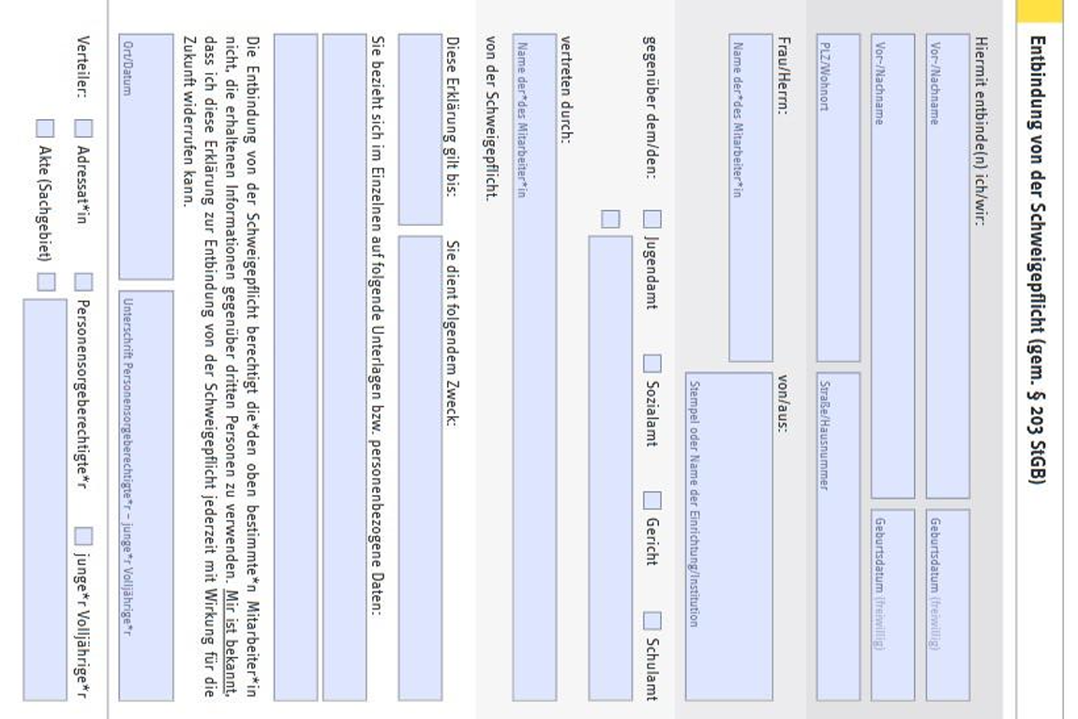

A 3 Verletzung von Privatgeheimnissen

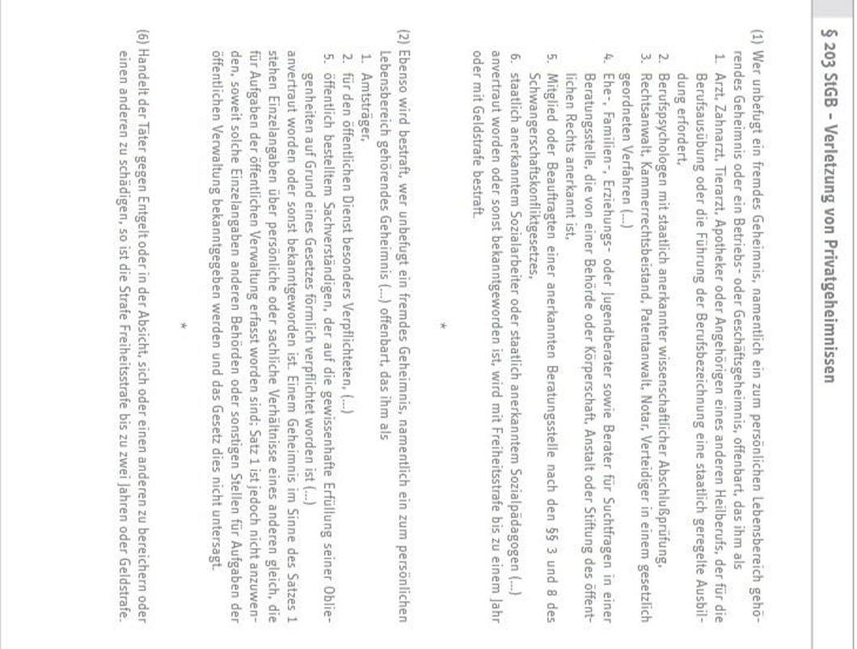

A 4 Anzeichen auf Kindeswohlgefährdung
Anhaltspunkte für eine mögliche drohende oder auch unmittelbare Gefährdung des Kindeswohls ergeben sich aus direkten und indirekten Mitteilungen, Beobachtungen bzw. Schlussfolgerungen verschiedener Informationsquellen (z. B. Kind selbst, Eltern/Sorgeberechtigte, Kollegen und Kolleginnen). Die Anhaltspunkte können sich zum Beispiel auf das Verhalten oder das äußere Erscheinungsbild des Kindes oder Jugendlichen, auf die familiäre Situation, auf die sozioökonomische Situation oder auf das Verhalten von Erziehungspersonen beziehen. Vor allem, wenn mehrere Risikofaktoren zusammenkommen und es auf der anderen Seite nicht genügend Schutzfaktoren für das betreffende Kind gibt, kann das Zusammenspiel dieser Risikofakten zu einer nachhaltigen Störung der Entwicklung des Kindes führen.
Anhaltspunkte können sein:
Am Körper und im Verhalten
- Das Kind, der oder die Jugendliche hat körperliche Verletzungen oder Leiden, die für das Alter und die Aktivitäten des Kindes oder Jugendlichen ungewöhnlich sind.
- Die Körperpflege und Hygiene des Kindes, der oder des Jugendlichen ist unzureichend.
- Die Bekleidung des Kindes, der oder des Jugendlichen ist nicht angemessen bzw. entspricht nicht der Witterung.
- Das Kind, der oder die Jugendliche zeigt Essstörungen oder Schlafstörungen.
- Dem Kind, der oder dem Jugendlichen fällt es sehr schwer, Regeln, Grenzen und Gesetze zu beachten.
- Das Kind, der oder die Jugendliche zeigt ungewöhnliches Sozialverhalten oder eine starke Veränderung im Verhalten – ist stark gereizt und aggressiv, zieht sich extrem zurück, ist sehr ängstlich etc.
- Das Kind, der oder die Jugendliche signalisiert den internationalen, nonverbalen Hilferuf bei Gewalt.
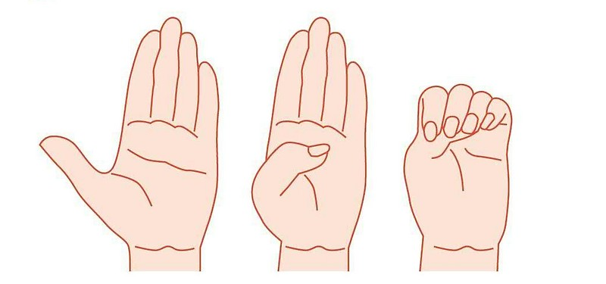

In der Entwicklung
- Der Entwicklungsstand des Kindes, der oder des Jugendlichen weicht erheblich von dem für das Lebensalter typischen Zustand ab (Sprachentwicklung, motorische Entwicklung, Konzentrationsfähigkeit etc.).
- Krankheiten des Kindes, der oder des Jugendlichen treten ungewöhnlich oder unerwartet häufig auf.
- Es gibt deutliche Anzeichen einer psychischen Störung.
- Es besteht die Gefahr einer Suchterkrankung und/oder die Gesundheit gefährdende Substanzen werden konsumiert.

In der Grundversorgung und in der Familie
- Die Versorgung des Kindes, der oder des Jugendlichen mit Essen und Trinken ist nicht ausreichend sichergestellt.
- Die Aufsicht über das Kind, die Jugendliche oder den Jugendlichen ist nur unzureichend gewährleistet.
- Das Kind, die oder der Jugendliche hält sich an jugendgefährdenden Orten oder unbekanntem Aufenthaltsort auf.
- Die Eltern/Sorgeberechtigten stellen keinen angemessenen Wohn- und Schlafraum zur Verfügung.
- Es gibt Anzeichen für häusliche Gewalt.
- Das Kind, der oder die Jugendliche konsumiert jugendgefährdende Inhalte in den Medien (Gewalt, Pornografie etc.).
Für weiterführende Informationen und als Unterstützung zur Einschätzung von Anhaltspunkten können sog. Gefährdungseinschätzungsbögen (s.u.) genutzt werden. Ob eine drohende Kindeswohlgefährdung vorliegt, entscheidet letztlich das Jugendamt. Aufgabe der Lehrkräfte an Schulen ist es, dem Jugendamt die wahrgenommenen Anhaltspunkte mitzuteilen, wenn zur Abwendung der Gefährdung die Einbindung des Jugendamtes notwendig ist.
- Checkliste Kindeswohlgefährdung https://vv.potsdam.de/vv/Checkliste-Schule-Verfahren-4-KKG-Start-gGmbH-2024.pdf

Unser Handlungsplan sieht folgende Schritte vor:

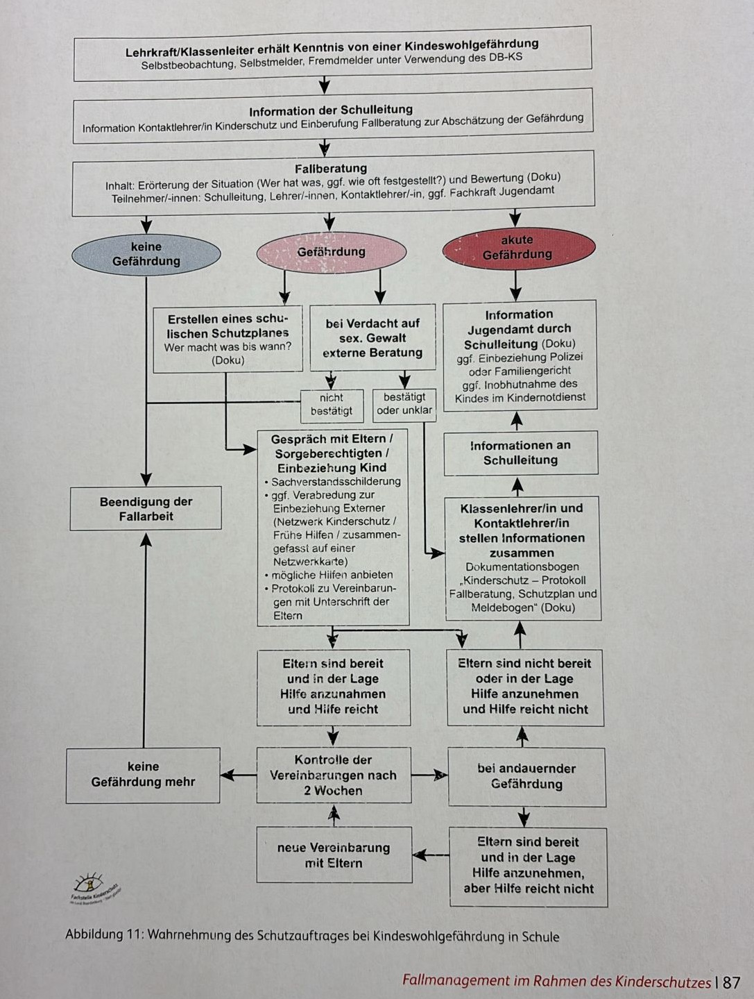

Diese Checkliste ist die Meldung an das Jugendamt.

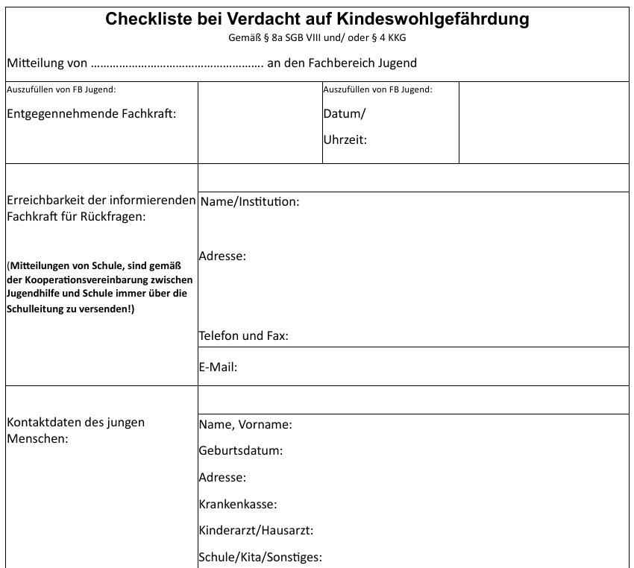
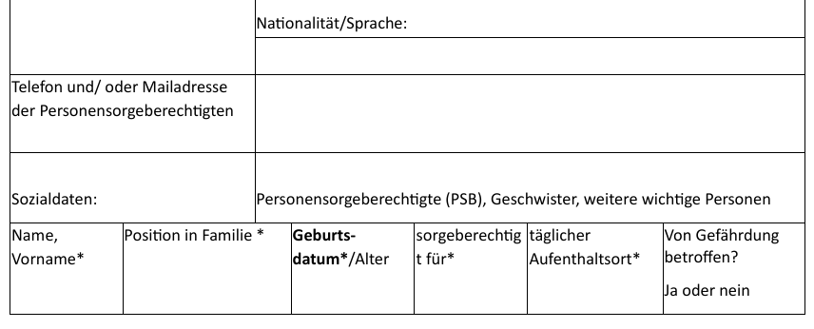

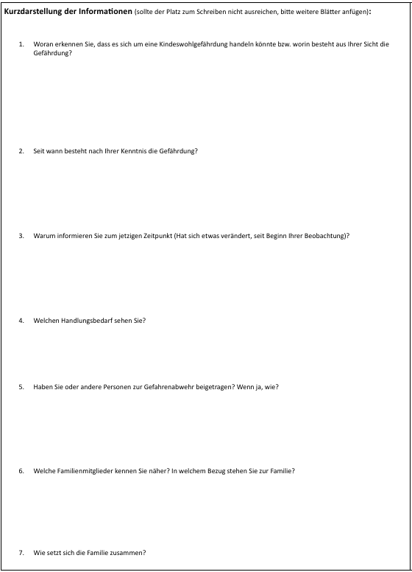

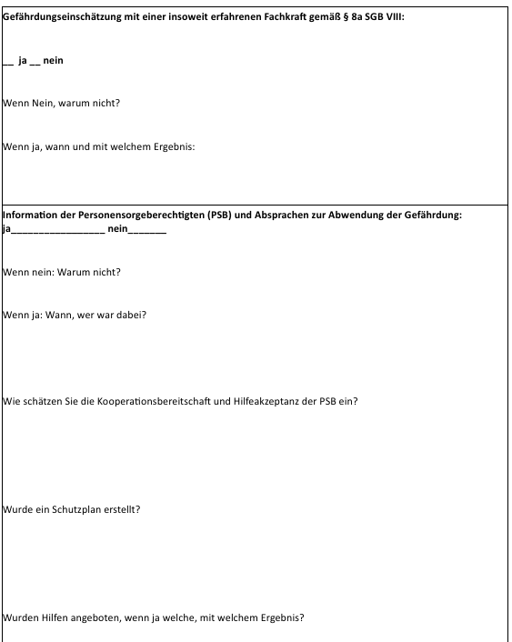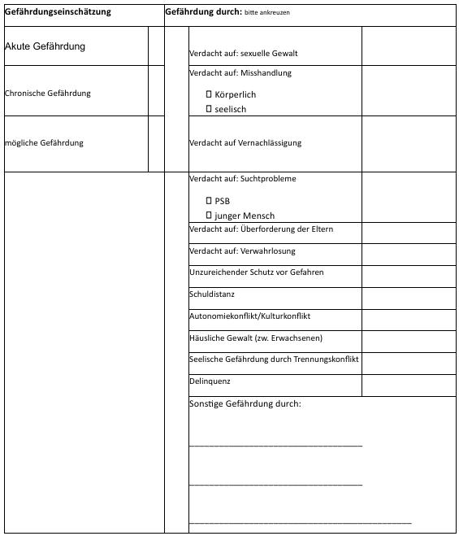
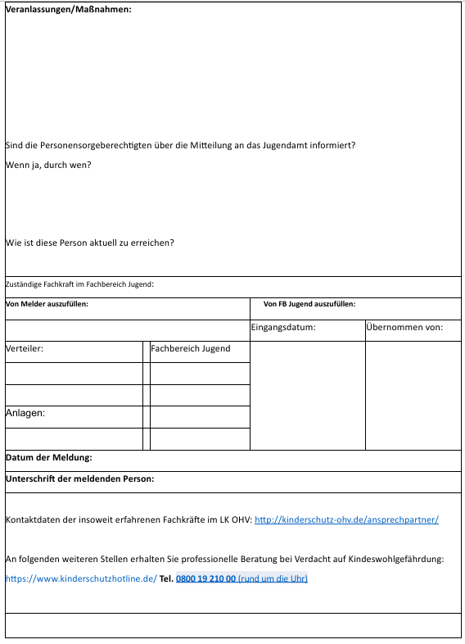
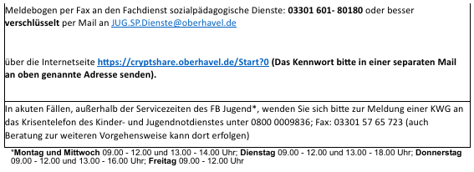

A 5 Netzwerkkarte Unterstützungsangebote und Anlaufstellen (siehe Punkt 3.1)
https://www.oberhavel.de/media/costum/2244_589_1.PDF?1761657351
A 6 Fachliche Handlungsgrundsätze bei Verdacht auf sexualisierte Gewalt
Wenn Sie aufgrund auffälliger Verhaltensweisen oder Äußerungen von Schülerinnen oder Schülern eine Vermutung haben, dass sie oder er von sexueller Gewalt betroffen sein könnte, gilt es, fachliche Handlungsgrundsätze einzuhalten. Denn oft lösen die ersten Hinweise, die die Vermutung aufkommen lassen, Stresssituation mit innerem Druck und dem Bedürfnis nach raschem Handeln aus.
Sie können den Betroffenen vor allem dann helfen, wenn Sie folgende Grundsätze beachten:
- Stellen Sie dem Schüler oder der Schülerin keine nachbohrenden Fragen oder Suggestivfragen, sondern hören Sie aufmerksam zu.
- Bewahren Sie Ruhe und handeln Sie besonnen, verantwortlich und konsequent für den Schutz des betroffenen Schülers oder der Schülerin. Übereiltes und unreflektiertes Handeln kann der Sicherheit des Kindes oder Jugendlichen mehr schaden als nutzen.
- Nehmen Sie Ihr Bauchgefühl und Ihre eigene Wahrnehmung ernst, bleiben Sie mit Ihrer Vermutung nicht allein. Beraten Sie sich für eine objektivere Einschätzung der Gesamtsituation bzw. Abklärung einer Vermutung mit einer Fachperson für den Bereich der sexualisierten Gewalt.
- Dokumentieren Sie klar und umfassend und ohne zu interpretieren:
- Ihre Wahrnehmungen und Beobachtungen und/oder die wörtlichen Aussagen des Schülers oder der Schülerin möglichst direkt nach den Äußerungen des Kindes/ Jugendlichen und noch bevor Sie mit jemandem darüber sprechen.
- Datum und Kontext, in dem die Äußerungen oder Beobachtungen gemacht wurden.
- Informieren oder sprechen Sie nicht mit dem potenziellen Täter oder der Täterin.
Hinweis: Kommt es zu einem Verdacht auf sexualisierte Gewalt gegen einen Kollegen oder eine Kollegin, ist die Situation besonders herausfordernd. Auf der einen Seite steht die Loyalität zum Kollegen oder zur Kollegin und die Sorge, ihm oder ihr Unrecht zu tun. Denn ein Verdacht - egal ob berechtigt oder nicht - schädigt den Ruf. Dennoch muss eine Entscheidung im Sinne des Kinderschutzes gefällt werden. Jeder und jede Mitarbeitende der Schule ist dazu verpflichtet, Hilfe für den Schüler bzw. die Schülerin einzuleiten und den Verdacht an die Schulleitung zu melden. Um den Kollegen oder die Kollegin im Falle eines unbegründeten Verdachts zu schützen, ist es wichtig, keine Gerüchte im Kollegium zu verbreiten. Das heißt, es werden keine Kollegen und Kolleginnen nach deren Einschätzung gefragt, sondern die Einschätzung erfolgt mit einer externen Fachperson. Die große Sorge um eine Fehlbeschuldigung gilt in der Fachwelt als unangemessen, denn die Hürde für Kinder und Jugendliche, sich als Opfer sexueller Gewalt zu outen, ist extrem hoch. In der Realität kommt es häufiger vor, dass Kinder oder Jugendliche ihre Aussagen aufgrund hohen Drucks von Erwachsenen zurücknehmen. Dadurch wird ein richtiger Verdacht im Nachhinein oft als falsch eingestuft. Ein Verdacht ist also immer ernst zu nehmen! Wenn ein Verdacht nach eingehender Prüfung als unbegründet ausgeräumt wurde, ist ein gut abgesprochenes und fachlich begleitetes Rehabilitationsverfahren für die zu Unrecht beschuldigte Person wichtig.
Weiterführende Informationen:
Expertise der Fachstelle Kinderschutz: Sexualisierte Gewalt – Erkennen und Handeln
- https://www.fachstelle-kinderschutz.de/files/01_Fachstelle_Kinderschutz/Publikatio- nen/Fachartikel/Sexualisierte%20Gewalt%20 %E2%80%93%20Erkennen%20und%20Handeln.pdf
Checkliste bei einem Verdacht auf sexualisierte Gewalt
- https://www.fachstelle-kinderschutz.de/files/01_Fachstelle_Kinderschutz/Publikatio- nen/Fachartikel/Checkliste-sex.%20Gewalt online_2020.pdf

Sexuelle Übergriffe durch andere Kinder und Jugendliche
Um sexuelle Verhaltensweisen unter Schülerinnen und Schülern einordnen zu können, müssen der Kontext, in dem es geschieht, die Dynamik der Interaktion, Alter und Entwicklungsstand berücksichtigt werden. Anzeichen für einen Übergriff sind u. a. Zwang/Unfreiwilligkeit oder das Ausnutzen eines Machtverhältnisses, z. B. aufgrund von Altersunterschieden oder Abhängigkeiten, sowie das Ausnutzen körperlicher Kraft, kognitiver Überlegenheit oder des sozialen Status. Im Grundschulalter sind sexuelle Aktivitäten, die zum Erkundungsverhalten von Kindern gehören (Doktorspiele), von sexuellen Übergriffen zu unterscheiden. Vor allem im Jugendalter kommen sexuelle Übergriffe unter Jugendlichen erheblich häufiger vor als sexueller Missbrauch durch Erwachsene. Sie gehen in der Regel ebenfalls mit einem Machtgefälle einher. Besondere Aufmerksamkeit muss auf Taten in den digitalen Medien gerichtet werden.
Materialien und Informationen zu sexualisierter Gewalt unter Kindern und Jugendlichen: Checkliste sexualisierte Übergriffe unter Kindern
- https://www.fachstelle-kinderschutz.de/files/01_Fachstelle_Kinderschutz/Publika- t ionen/Fachartikel/Checkliste%20sex.%20 %C3%9Cbergriffe.pdf
- https://beauftragte-missbrauch.de/themen/definition/sexuelle-uebergriffe-unter-kindern undjugendlichen

Dieses Material kann zur persönlichen Gefährdungseinschätzung für die Lehrkräfte dienen.
• Checkliste Kindeswohlgefährdung https://vv.potsdam.de/vv/Checkliste-Schule-Verfahren-4-KKG-Start-gGmbH-2024.pdf

A 7 Vorlage für das Protokoll der Vereinbarung mit den Eltern/Erziehungs-/Sorgeberechtigten

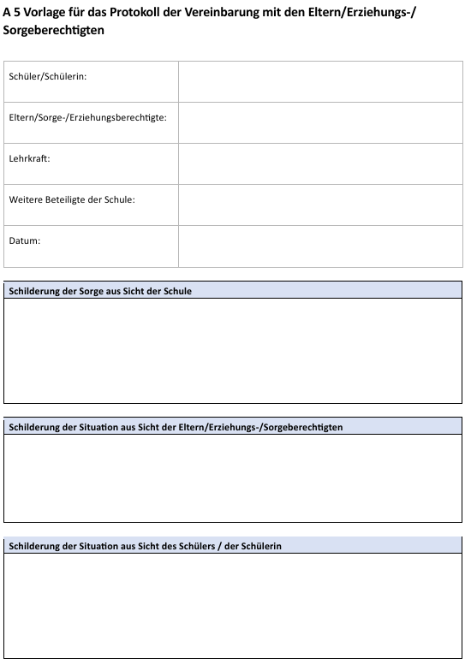
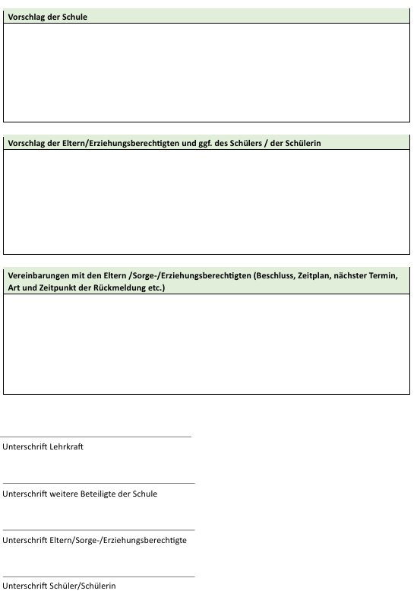

A 8 Verfahrensweg
Handlungsschema bei Vermutung von grenzverletzendem oder übergriffigem Verhalten von Schulpersonal gegenüber Schülerinnen und Schülern

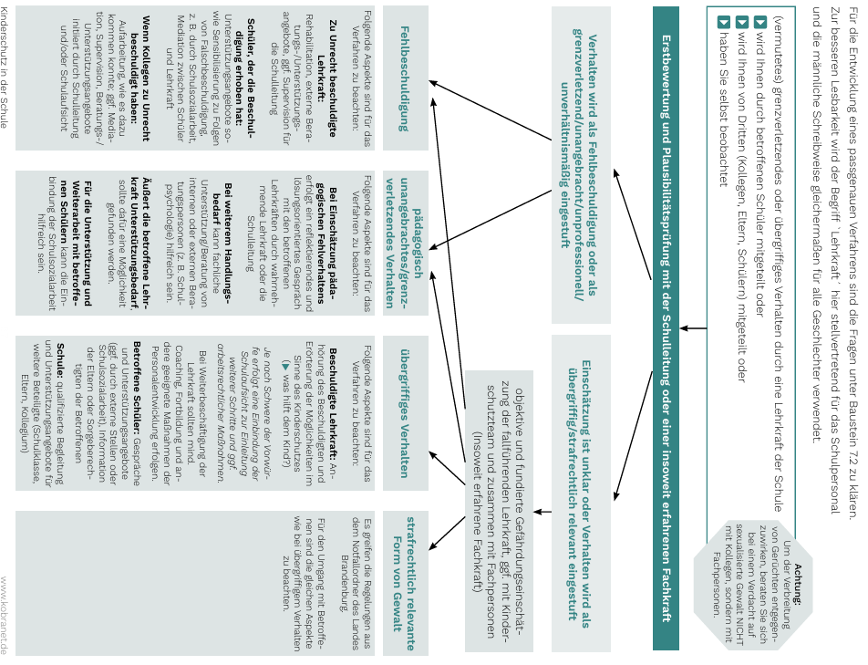

A 9 Dokumentationsbogen für interne (institutionelle) Verdachtsfälle

Anhaltspunkte für grenzverletzendes oder übergriffiges Verhalten gegen Schülerinnen/Schüler durch Schulpersonal

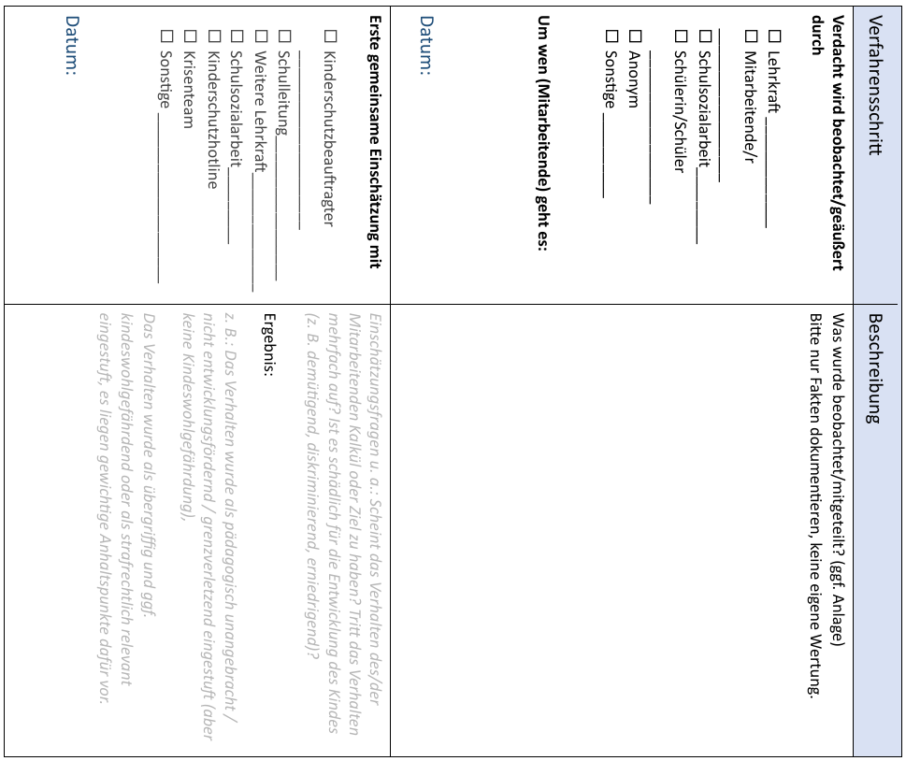
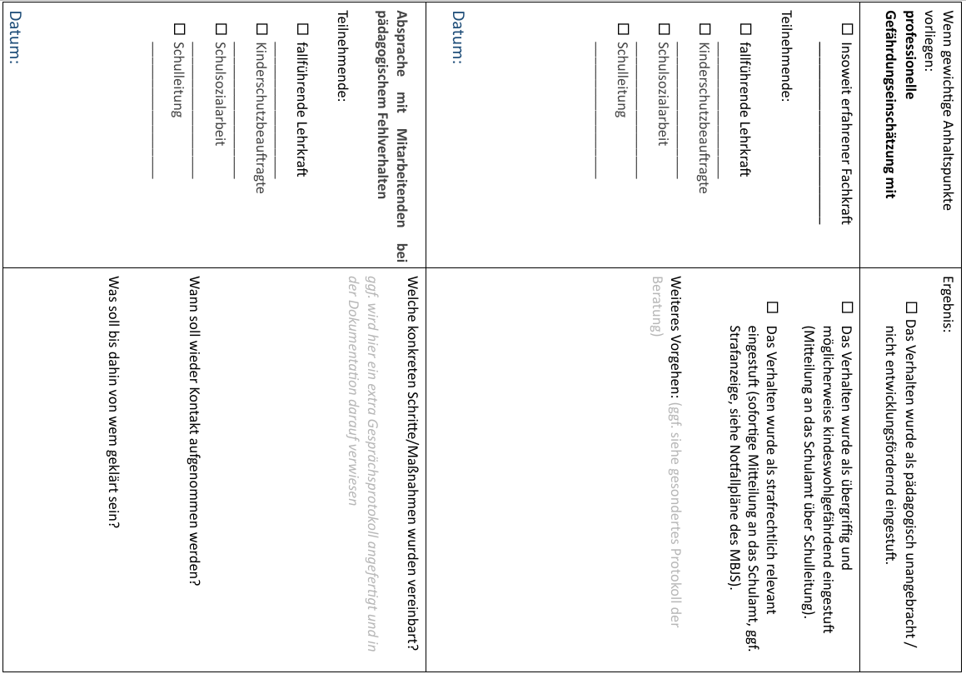
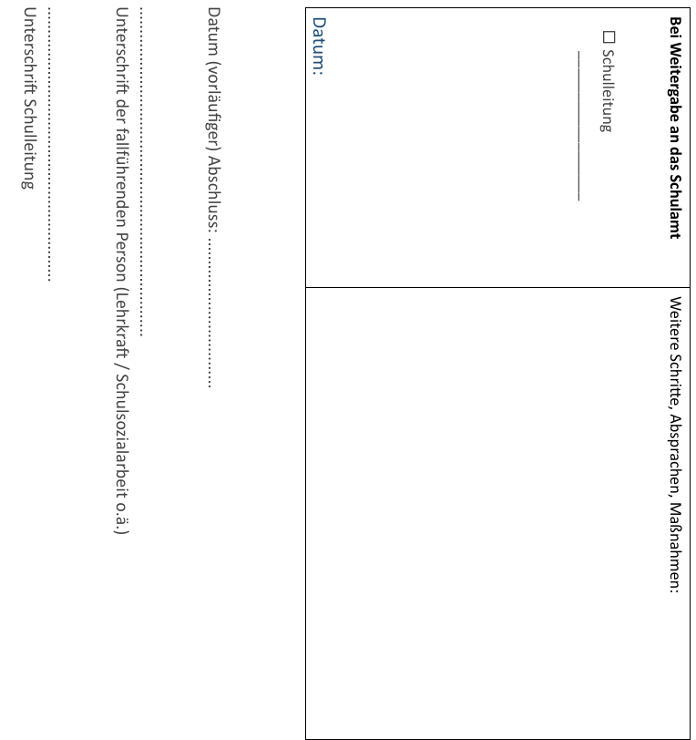

A 10 Differenzierungshilfe
zur Einschätzung der Anhaltspunkte bzw. Hinweise bei einem Verdacht gegen das Schulpersonal

Grenzverletzungen sind Verhaltensweisen gegenüber Schülerinnen und Schülern, die deren persönliche Grenzen überschreiten. Im Sinne eines fachlich fundierten Umgangs mit grenzverletzendem Verhalten im pädagogischen Alltag empfiehlt sich eine Differenzierung zwischen:
- Grenzverletzungen, die unabsichtlich verübt werden und/oder meist aus fachlichen bzw. persönlichen Unzulänglichkeiten resultieren,
- Übergriffen, der Ausdruck eines unzureichenden Respekts gegenüber Kindern und Jugendlichen oder Ausdruck grundlegender fachlicher Mängel und/oder einer gezielten Desensibilisierung im Rahmen der Vorbereitung eines sexuellen Missbrauchs / eines Machtmissbrauchs sind,
- strafrechtlich relevante Formen der Gewalt, wie schwere körperliche Gewalt, sexueller Missbrauch, Erpressung / (sexuelle) Nötigung.
Neben objektiven Faktoren gilt das subjektive Empfinden einer Schülerin bzw. eines Schülers als Maßstab, ob ein Verhalten als grenzverletzend erlebt wird. Im pädagogischen Alltag einer Schule sind Grenzüberschreitungen nicht ganz zu vermeiden. Es kann zu zufälligen und unbeabsichtigten Grenzverletzungen kommen (zum Beispiel einer unbeabsichtigten Berührung oder Kränkung durch eine als verletzend erlebte Bemerkung). Diese sind korrigierbar, wenn sich eine grenzverletzend verhaltende Person entschuldigt und darum bemüht, Grenzverletzungen in Zukunft zu vermeiden, und wenn die grenzverletzende Person dem Gegenüber mit einer grundlegend respektvollen Haltung begegnet.

Übergriffe unterscheiden sich von Grenzverletzungen dadurch, dass sie nicht zufällig oder aus Versehen passieren. Sie gehen aus persönlichen und/oder grundlegenden fachlichen Defiziten hervor. Übergriffiges Verhalten oder Verhaltensmuster entstehen, wenn Erwachsene oder Jugendliche sich übergesellschaftliche oder kulturelle Normen, institutionelle Regeln, den Widerstand der Opfer und/oder fachliche Standards hinwegsetzen. Sie sind Ausdruck einer respektlosen Haltung gegenüber Schülerinnen und Schülern und grundlegender Defizite im Sozialverhalten und/oder Ausdruck fachlicher Mängel, die nicht wie grenzverletzendes Verhalten allein durch Sensibilisierung und Qualifizierung im Rahmen von Praxisanleitung, Fortbildung und Supervision korrigierbar sind.
Übergriffige Verhaltensweisen durch Lehr- oder sonstiges Schulpersonal können zu einer Kindeswohlgefährdung führen. In einigen Fällen gehören sexuelle, psychische und körperliche Übergriffe durch Lehrpersonen oder andere Mitarbeitende der Schule zur strategischen Vorbereitung eines strafrechtlich relevanten sexuellen Missbrauchs.

Strafrechtlich relevante Formen von Gewalt durch Lehr- oder Schulpersonal sind einschlägige Straftaten nach dem Strafgesetzbuch, alle Straftaten gegen die sexuelle Selbstbestimmung, z. B. körperliche Gewalt, sexueller Missbrauch, Erpressung / (sexuelle) Nötigung (§§ 174ff StGB). Dazu zählen u. a. sexuelle Handlungen am Körper des Kindes (hands-on), wie Zungenküsse oder Manipulationen der Genitalien, sowie schwere Formen sexueller Gewalt wie orale, vaginale und anale Penetration, jegliche Form von Missbrauchshandlungen, bei denen der Körper des Kindes nicht berührt wird (hands-off), wie z. B. sexuelle Handlungen vor dem Kind, Zeigen pornografischer Inhalte oder die Aufforderung an ein Kind, sexuelle Handlungen an sich vorzunehmen. Zur Einschätzung der Schwere der Vorwürfe können die nachfolgend aufgezählten Aspekte von zartbitter e.V. hilfreich sein.

Grenzverletzendes/nicht-fachliches/unangemessenes Verhalten von Lehr-/Schulpersonal
- geschieht oft unbeabsichtigt
- passiert einmalig oder selten
- ist eine unangemessene Verhaltensweise bei ansonsten respektvollem Umgang
- bedeutet Verletzung persönlicher Grenzen (im subjektiven Erleben der Betroffenen)
- entsteht oft aus Überschwang, aus Versehen oder aus mangelnder Sensibilität

Beispiele
- unbeabsichtigte/einmalige Missachtung der Intimsphäre (z. B. Reinplatzen in Umkleidekabine)
- einmalige oder wiederholte Berührung in Brust- oder Genitalbereich, z. B. bei Hilfestellung im Sportunterricht
- Missachtung der körperlichen Grenzen von Schülerinnen und Schülern mit Beeinträchtigung
- Missachtung der Belastbarkeit von Schülerinnen und Schülern
- unangemessene Sanktionen, wie vor die Tür stellen – einmalige Formen von Bloßstellen, Herabwürdigen, Diskriminieren, z. B.: „Kriegst du das in dein Spatzenhirn?“
- die persönlichen Grenzen überschreitende Gespräche/Befragungen über Details, z. B. sexuelle Erfahrungen
- Stigmatisierung von Opfern (z. B.: „Kein Wunder, du bist ja auch ein ADHS–Kind.“)
- Missachtung des Rechts von Schülerinnen und Schülern auf Schutz vor körperlichen, sexuellen und emotionalen Übergriffen und Gewalt durch gleichaltrige Schüler/Schülerinnen – Bagatellisierung von Grenzverletzungen durch andere Schüler bzw. Schülerinnen
- eigene Verantwortung für den Schutz von Schülern bzw. Schülerinnen bei Grenzverletzungen durch Gleichaltrige leugnen („Regelt das untereinander!“… „Ihr sollt doch nicht petzen.“

Übergriffiges Verhalten von Lehr-/Schulpersonal
- geschehen nicht zufällig, sondern absichtlich
- erfolgen oft mehrfach
- sind Zeichen unzureichenden Respekts oder gravierender fachlicher Mängel
- setzen sich über institutionelle Regeln hinweg
- geschehen häufig unter Missachtung des verbalen und nonverbalen Widerstandes der Betroffenen

Beispiele
- wiederholte verbale Gewalt (z. B. verbale Demütigungen; rassistische, sexistische Abwertung eines Schülers oder einer Schülerin oder deren Familie)
- Sanktionierung oder Bloßstellen von unverschuldeten persönlichen Defiziten (z. B. Einnässen)
- massive/wiederholte Missachtung der Grenzen zwischen den Generationen (z. B. sich im Kontakt mit Schülerinnen und Schülern wie ein „Dauerjugendlicher“ gebärden, sich bei Schülerinnen bzw. Schülern anbiedern)
- Schüler oder Schülerin als „seelischen Mülleimer“ für eigene Probleme benutzen
- systematische Missachtung und Verweigerung von Zuwendung
- Schülerinnen bzw. Schülern drohen (z. B. mit persönlichen Nachteilen, vorgaukeln von Machtlosigkeit: „Dir glaubt doch sowieso niemand!“),
- Schülerinnen und Schüler bewusst ängstigen (z.B. durch überfordernde Aufgabenstellungen)
- das Vertrauen und die Zuneigung einzelner Schülerinnen bzw. Schüler erschleichen (z. B. durch Bevorzugung, Billigung von Regelverstößen wie unerlaubtem Alkoholkonsum)
- Schülern bzw. Schülerinnen Geheimhaltungsgebote auferlegen
- Dynamik der Schülergruppe manipulieren, um eigene Machtposition auszubauen bzw. einzelne Schüler bzw. Schülerinnen zu isolieren, zu mobben (z. B. Gruppe schikanieren, um den Widerstand eines Schülers zu brechen)
- die eigene Machtposition innerhalb der Klasse als Lehrkraft ausnutzen, um die Wahrnehmung von Schülerinnen und Schülern in Frage zu stellen
- die Lehrermacht nutzen, um Schüler bzw. Schülerinnen gefügig zu machen (z. B. durch Androhung schlechter Noten, wenn widerstandsstarke Schüler oder Schülerinnen auf die Einhaltung ihrer Rechte bestehen oder sich gegen fachlich unqualifizierte pädagogische Interventionen wehren)
- Erpressung von Schülerinnen und Schülern und/oder Kolleginnen und Kollegen mit Hinweis auf deren Fehlverhalten bzw. fachliche Mängel
- sexuelle Übergriffe im strafrechtlichen Graubereich: z. B. verbale Belästigungen, Voyeurismus, (nur scheinbar unabsichtliche) flüchtige Berührungen von Brust oder Genitalbereich etc.

A 11 Sofortmaßnahmen und Verhaltensweisen bei sexuellen Übergriffen
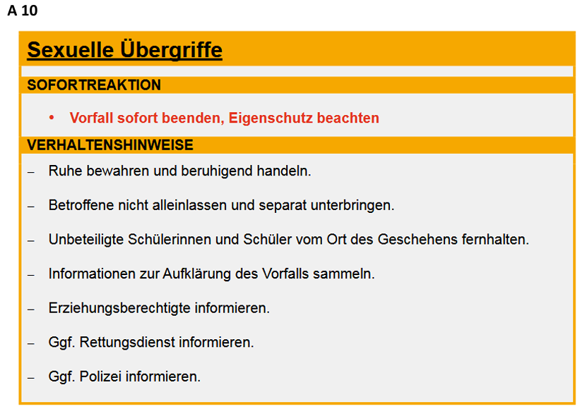

A 12 Sofortmaßnahmen und Verhaltensweisen bei Körperverletzungen und Schlägereien
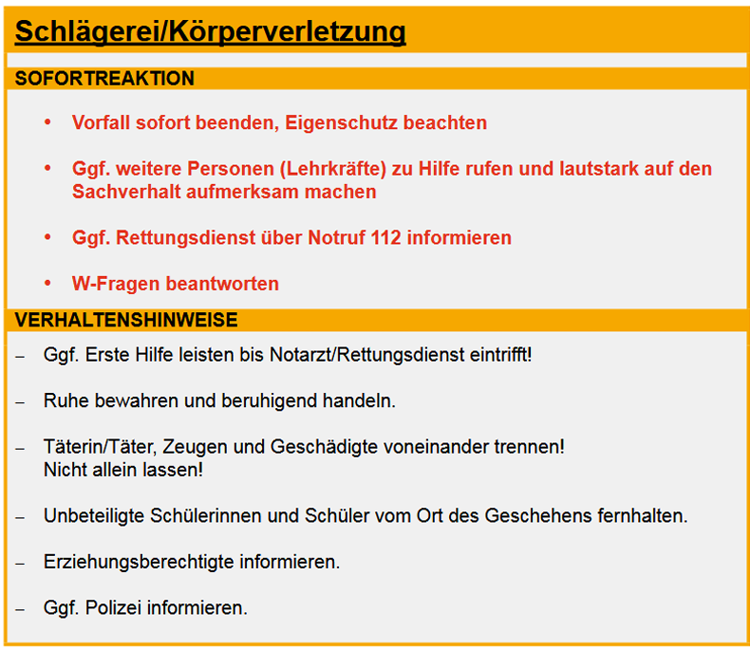

A 13 Checkliste bei Verdacht auf Substanzkonsum

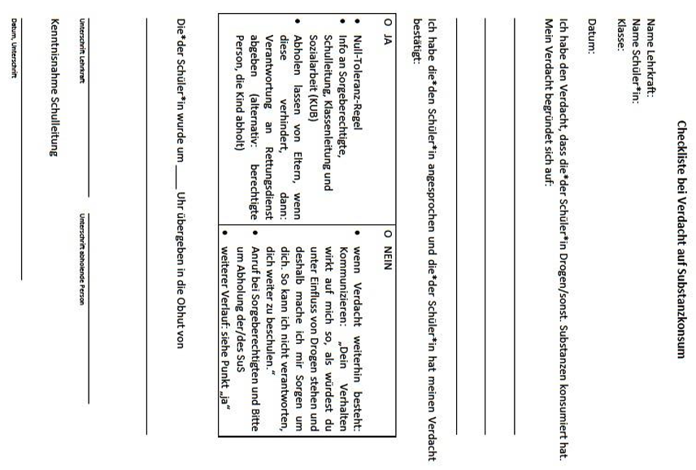

A 14 Notfallpläne

Notfallplan im Brandfall
(Alarmübung innerhalb von 6 Wochen nach Schulbeginn), 2x im Schuljahr
- Beim Bemerken von Feuer oder Rauch
- Ruhe bewahren
- Brand melden (Sekretariat oder Hausmeister informieren)
- Sekretariat oder Hausmeister wählen 112
- Feueralarm auslösen (Handfeuermelder betätigen)
- Während des Alarms
- Unterricht sofort beenden
- Persönliche Sachen liegen lassen
- Fenster schließen
- Türen schließen (nicht abschließen)
- zügig das Gebäude verlassen (siehe Flucht- und Rettungsplan Die Räume 14, 15, 24, 25, 33, 34 nutzen die Feuertreppe)
- Aufzug nicht benutzen
- Bei Rauch: gebückt gehen, Mund und Nase schützen
- Lehrkräften in den Containern Bescheid geben
- Am Sammelplatz
- Sammelplatz: Schulhof neben den Containern
- Vollzähligkeit prüfen
- Feuerwehr, Rettungsdienst und Polizei einweisen und deren Anweisungen befolgen
- Schulleitung informiert die Erziehungsberechtigten

Evakuierung
- Analog zum Verhalten bei Feueralarm liegen die entsprechenden Fluchtpläne vor.
- Die Evakuierung aus dem Gebäude wird regelmäßig anlässlich der Feueralarmübungen geprobt. Auslöser für eine Evakuierung ist im Normalfall der Feueralarm.
- Sammelplatz: Schulhof neben den Containern
- Schulleitung informiert die Erziehungsberechtigten
- Erziehungsberechtigte entscheiden im Einzelfall über die Abholung der Kinder
Notfallplan Amoklauf/Gebrauch von Schusswaffen usw.
- In jeder Situation Ruhe bewahren und den Kindern konkrete Verhaltensanweisungen geben:
  - Alarm beachten, Codewort ist vorhanden; wird regelmäßig im Kollegium besprochen;
  - Panik vermeiden, Raum verschließen
  - aus der Schusslinie gehen, d.h. weg von der Tür und den Fenstern
  - im Raum bleiben und Schutz suchen
  - nicht aus dem Klassenraum oder dem Schulgebäude laufen
  - wenn möglich Notruf absetzen

A 15 Täterverhalten, -vorgehen und -strategien

Täterverhalten
- besonders hohes Maß an Einsatzbereitschaft
- großes Engagement
- gutes Einfühlungsvermögen
- große Beliebtheit
- besondere Freundlichkeit
- Vertrauen schaffendes Verhalten
- oft gute Kontakte zur Leitungsebene
- Andere belehrend (Moralapostel)

Tätervorgehen
- Ideales Opfer aussuchen
- Kontaktaufnahme, Aufbau von Vertrauen
- Wahrnehmung der Umwelt vernebeln
- Strategien anwenden
- Desensibilisierung des Opfers in Bezug auf Grenzwahrnehmung
- erste Übergriffe
- Sonderstellung, Isolierung und Steigerung der Übergriffe
- Missbrauch zum gemeinsamen Geheimnis erklären

Täterstrategien
„Täterstrategien sind Muster schädigenden Verhaltens, die es Tätern ermöglichen, ihre Gewalt- und Machtstrukturen in der Beziehung zu den Opfern aufrechtzuerhalten, indem Opfer und Umfeld manipuliert, getäuscht und instrumentalisiert werden.“
Im Interventionssystem Schule erhöhen funktionierende Täterstrategien die Gefährdung der Opfer. Diese können auf bewusste und unbewusste Weise erfolgen und bei Fachkräften aus mangelnder Fachlichkeit, persönlichen Unzulänglichkeiten, Stresssituationen oder einer bereits etablierten Kultur der Grenzverletzungen in der Organisation resultieren.

Beispiele möglicher Täterstrategien
- Personen werden verbal abgewertet (z.B. Verbreitung von Halbwahrheiten)
- Suche nach Mitleid und Verständnis
- suggerieren, nur das Beste für den Gegenüber zu wollen
- Spiel mit Schulgefühlen des Gegenübers
- leugnen, bagatellisieren und rechtfertigen des eigenen Gewaltverhaltens
- Schuldumkehr: Täter wird zum Opfer
- ablenken vom Thema, es gibt vermeintlich wichtigere Themen
- vorgeben von Missverständnissen
- Versuche, andere zu manipulieren
- die eigenen Bedürfnisse und Empfindungen stehen im Mittelpunkt
- paradoxe Anpassungserwartung (z.B. Erwartung, dass sich die Umwelt an die eigenen Bedürfnisse anpasst, bei gleichzeitiger Weigerung, sich selbst anzupassen)
- grenzüberschreitendes Verhalten des Täters
- Depersonalisierung der Opfer und der Taten
- fehlende oder diffuse Beschreibung von Konflikten
- bereiten den sexuellen Missbrauch i.d.R. gezielt vor (planvoll und strategisch, Übergriffe steigern sich langsam)
- suchen Umfeld, das das Opfer nicht ausreichend schützen kann

im Sinne des § 1666 BGB in der Formulierung von 2008 sowie Bundesgerichtshof, Zeitschrift für das gesamte Familienrecht (FamRZ), 1956, 350
vgl. https://www.aufarbeitungskommission.de/service-presse/service/glossar/sexuelle-grenzverletzungen/
vgl. https://www.zartbitter.de/gegen_sexuellen_missbrauch/Fachinformationen/6005_missbrauch_in_der_schule.php
vgl. https://www.aufarbeitungskommission.de/service-presse/service/glossar/sexuelle-grenzverletzungen/
vgl. https://www.zartbitter.de/gegen_sexuellen_missbrauch/Fachinformationen/6005_missbrauch_in_der_schule.php
vgl. https://www.zartbitter.de/gegen_sexuellen_missbrauch/Fachinformationen/6005_missbrauch_in_der_schule.php
Weitere Hinweise zum Umgang innerschulischen Verdachtsfällen auf sexualisierte Gewalt und dazu, wie sich Lehrkräfte vor falschen Verdächtigungen schützen können, sind im Online-Kurs „Was ist los mit Jaron“ zu finden.
vgl. Dorothee Himpele. Täter*innenstrategien, 2019.
Zit. nach Bundesministerium für Bildung und Forschung: Täterstrategien im Bereich häuslicher Gewalt. S. 1, 2020
vgl. Jugendamt Pankow – ein sicherer Ort für Kinder und Jugendliche. Handlungsempfehlung zur Etablierung von institutionellen Schutzkonzepten, 2017
Vgl. nach Bundesministerium für Bildung und Forschung: Täterstrategien im Bereich häuslicher Gewalt. S. 1, 2020

